UNIVERSIDAD MARIANO GÁLVEZ DE GUATEMALA

FACULTAD DE INGENIERÍA EN SISTEMAS Y CIENCIAS DE LA COMPUTACIÓN

PLAN SÁBADO

**Elaboración e implementación de un sistema informático de Inventario para la mejora de procesos de APROVISIONAMIENTO en la subsección de almacén, Unidad de Tanatología Forense Metropolitana, del Instituto Nacional de Ciencias Forenses de Guatemala**

**-INACIF-**

WALTER GIOVANNI RIVERA LÓPEZ

Guatemala, junio de 2,020

UNIVERSIDAD MARIANO GÁLVEZ DE GUATEMALA

FACULTAD DE INGENIERÍA EN SISTEMAS Y CIENCIAS DE LA COMPUTACIÓN

PLAN SÁBADO

**Elaboración e implementación de un sistema informático de Inventario para la mejora de procesos de APROVISIONAMIENTO en la subsección de almacén, Unidad de Tanatología Forense Metropolitana, del Instituto Nacional de Ciencias Forenses de Guatemala**

**-INACIF-**

Proyecto de Graduación presentado por:

**WALTER GIOVANNI RIVERA LÓPEZ**

Previo a Optar el Grado Académico de

**LICENCIADO**

y el Título Profesional de

**INGENIERO EN SISTEMAS DE INFORMACIÓN Y CIENCIAS DE LA COMPUTACIÓN**

Guatemala, junio de 2,020.

AUTORIDADES

DECANO DE LA FACULTAD DE INGENIERÍA EN SISTEMAS Y CIENCIAS DE LA COMPUTACIÓN.

Ing. Jorge Alberto Arias.

DIRECTOR DE LA ESCUELA DE INGENIERÍA EN SISTEMAS YCIENCIAS DE LA COMPUTACIÓN PLAN SÁBADO.

M.A. Julio César Fuentes Percollá.

REVISADO

CATEDRÀTICO DEL CURSO

.

Ing. Mario Alberto de Paz.

ARTÍCULO 8°: RESPONSABILIDAD

“Solamente el autor es responsable de los conceptos expresados en el trabajo de graduación. Su aprobación en manera alguna implica responsabilidad para la Universidad”.

Contenido

Introducción 1

I. Marco Conceptual 3

1. Antecedentes 3

1.1. Misión. 4

1.2. Visión. 4

1.3. Estructura orgánica. 4

1.3.1. Consejo directivo. 5

1.3.2. Dirección General. 5

1.3.3. Departamento Administrativo Financiero. 6

1.3.4. Departamento de Capacitación. 6

1.3.5. Departamento Técnico Científico. 6

1.3.5.1. Subsección de Almacén. 8

2. Planteamiento Del Problema 10

2.1. Confidencialidad de la información. 10

2.2. Integridad de la información. 10

2.3. Disponibilidad de la información. 10

3. Justificación 12

4. Objetivos 15

4.1. Objetivo general. 15

4.2. Objetivos específicos. 15

4.3. Alcance. 16

4.4. Limitantes 16

II. Marco Metodológico 17

1. Metodología 17

1.1. Indicadores. 17

1.1.1. Variables independientes. 17

1.1.1.1. Tiempo. 17

1.1.1.2. Activos fungibles. 18

1.1.1.3. Necesidades del usuario en el sistema computacional. 18

1.1.1.4. Inversión económica. 18

1.1.1.5. Usabilidad. 19

1.1.2. Variables Dependientes. 19

1.1.2.1. Toma de requerimientos. 19

1.1.2.2. SKU 19

1.1.2.3. Stock. 19

1.1.2.4. Disponibilidad. 20

1.1.2.5. Metodología de desarrollo de software. 20

1.1.2.6. Lenguajes de programación. 20

1.1.2.7. Hardware y software para la implementación del programa computacional. 20

1.2. Sujetos. 21

1.3. Instrumentos. 21

1.4. Entrevista. 21

1.5. Población. 21

1.6. Muestra. 22

2. Hipótesis 22

2.1. Hipótesis de investigación (Hi). 22

2.1.1. Hipótesis Generales. 22

2.2. Hipótesis Nula (Ho). 23

2.3. Hipótesis alternativa (H1) 23

III. Marco Teórico 24

1. Contabilidad 24

1.1. Patrimonio. 24

1.1.1. Bienes fungibles. 24

1.2. Inventario. 24

1.2.1. Control de inventario. 24

1.2.2. Objetivos del control de inventario. 25

1.2.3. Nivel de servicio. 25

1.2.3.1. En relación con el cliente. 26

1.2.3.2. En relación con la disponibilidad de materiales o servicios. 26

1.3. Importancia de un inventario. 26

1.3.1. Objetivos y funciones de los inventarios. 27

1.3.2. Preguntas básicas para la toma de decisiones en los inventarios. 28

2. Métodos De Planificación de Inventarios 29

2.1. Costos basados en actividades (ABC). 29

2.1.1. Clasificación de los productos según su valor económico. 29

2.1.1.1. Clase a. 29

2.1.1.2. Clase b. 29

2.1.1.3. Clase c. 30

2.1.2. Ventajas del Costeo Basado en Actividades (ABC). 30

2.2. Primeras Entradas, Primeras Salidas (PEPS). 32

2.2.1. Ventajas de utilizar el método de Primeras Entradas, Primeras Salidas (PEPS). 33

2.3. Últimas entradas, Primeras Salidas (UEPS). 34

3. Gestión En La Existencia De productos en Inventarios 34

3.1. Stock. 34

3.1.1. Aprovisionamiento. 34

3.1.2. Definición de stock. 34

3.1.3. Finalidad de un stock. 35

3.2. Método del punto pedido o de revisión continua. 35

3.2.1. Stock de seguridad (stock mínimo). 36

3.2.1.1. Cálculo de stock de seguridad. 36

3.2.2. Stock máximo. 38

3.3. Método de aprovisionamiento periódico o de revisión periódica. 38

4. MRP I 39

4.1. ¿En qué difiere MRP I con los métodos anteriores? 39

4.2. Viabilidad en el uso de MRP I a través de la informática. 40

4.3. Partes de un MRP I 41

4.3.1. MPS. 41

4.3.2. BOM. 41

4.3.3. Registro de Inventario. 41

5. Indicadores Clave de Desempeño 42

5.1. Características de un KPI. 43

5.2. Clasificación de KPI’S 44

5.2.1. Indicadores de tiempo. 44

5.2.1.1. Ciclo total de un pedido. 45

5.2.1.2. Ciclo de la orden de compra. 45

5.2.1.3. Ciclo de pedido en bodega o almacén. 45

5.2.1.4. Horizonte del pronóstico de inventarios. 45

5.2.2. Indicadores de calidad. 46

5.2.2.1. Porcentaje de pedidos perfectos. 46

5.2.2.2. Porcentaje de pedidos con averías 47

5.2.3. Indicadores de productividad. 48

6. Elementos Tecnológicos 49

6.1. Bases de datos. 49

6.1.1. Modelo entidad-relación. 50

6.1.2. Modelo relacional. 51

6.2. POO (Programación Orientada a Objetos). 52

6.2.1. Abstracción 52

6.2.2. Objeto. 52

6.2.3. Clase. 53

6.2.4. Encapsulamiento y ocultamiento. 53

6.2.4.1. Encapsulamiento. 53

6.2.4.2. Ocultamiento. 53

6.2.5. Herencia. 54

6.2.6. Polimorfismo. 54

6.3. Aplicación web 55

7. Metodologías de Gestión de proyectos y desarrollo de software 56

7.1. Metodología de gestión de proyectos. 56

7.1.1. PM4R 58

7.1.1.1. Ciclo de vida de un Proyecto PM4R. 58

7.1.1.2. Etapas de la gestión del proyecto. 59

7.2. Metodología de Desarrollo de software. 62

7.2.1. Metodologías Tradicionales 62

7.2.2. Metodologías Ágiles 63

7.2.3. Scrum. 64

7.2.3.1. Roles. 64

7.2.3.2. Eventos en Scrum. 65

7.2.3.3. Información relevante. 68

IV. Marco de Factibilidad 71

1. Factor Técnico 72

1.1. Arquitectura del Sistema. 72

1.1.1. Arquitectura cliente servidor. 72

1.1.1.1. Servidor. 73

1.1.1.2. Cliente. 73

• Http: 74

• TCP/IP: 74

1.1.2. Intranet. 75

1.2. Arquitectura de software. 76

1.2.1. Modelo Vista Controlador. 77

1.2.1.1. Modelo. 77

1.2.1.2. Controlador. 77

1.2.1.3. Vista. 78

1.2.1.4. Beneficios del Modelo Vista Controlador 79

1.3. Metodología de Gestión de proyecto y desarrollo de software. 79

1.4. Herramientas tecnológicas para la elaboración del proyecto. 80

1.4.1. Navegador web. 80

1.4.2. Wireframing 82

1.4.2.1. Lucidchart 82

1.4.3. IDE 82

1.4.3.1. Visual Studio Code 83

1.4.4. Lenguajes de programación 83

1.4.4.1. Backend. 83

1.4.4.2. Frontend. 83

1.4.5. Lenguajes de etiquetación y estilo de páginas web. 84

1.4.6. Librerías 84

1.4.6.1. Jquery 84

1.4.6.2. TCPDF. 84

1.4.7. Templates y plugins complementarios. 85

1.4.7.1. AdminLTE 85

1.4.7.2. MorrisJS. 85

1.4.7.3. ChartJS. 85

1.4.7.4. InputMask. 85

1.4.7.5. JqueryDataTable. 86

1.4.7.6. Data Range Picker. 86

1.4.7.7. Ionicons. 86

1.4.7.8. Icheck. 86

1.4.8. Frameworks. 86

1.4.8.1. Bootstrap 86

1.4.9. Lenguaje de consulta de datos. 87

1.4.9.1. SQL. 87

1.4.10. Lenguaje de consulta estructurado o procedural: 87

1.4.10.1. SQL/PSM 87

1.4.11. API. 87

1.4.11.1. PDO. 87

1.4.12. XAMPP. 87

1.4.13. Control de versiones para producción y módulos concluidos del proyecto 88

1.4.13.1. Git. 88

1.4.13.2. Github. 88

1.4.14. Sistema Operativo. 88

1.4.14.1. Cliente. 88

1.4.14.2. Servidor. 89

1.5. Hardware y software disponible. 89

1.6. Personal (Recurso humano). 90

1.6.1. Área de Investigación. 91

1.6.2. Área de TI. 91

2. Factor operativo 94

3. Factor económico 94

V. Marco Administrativo 96

1. Recursos 96

1.1. Recurso humano. 96

1.2. Recurso Material y/o intangible. 97

1.3. Recurso económico. 98

1.3.1. Financiamiento. (Pendiente) 98

1.3.2. Costos. 98

1.3.2.1. Costos directos. 99

1.3.2.2. Costos indirectos 99

2. Presupuesto (Pendiente) 99

3. Cronograma de actividades 99

4. Bibliografía 100

5. Anexos (Falta actualizar) 105

Glosario 112

**Índice de tablas**

Tabla 1. Principales Atribuciones del colaborador en la subsección de almacén y el tiempo que emplea en su realización. 11

Tabla 2. Principales Atribuciones del colaborador en la subsección de almacén y el tiempo promedio que emplea en su realización. 13

Tabla 3. Hardware disponible para la elaboración de la aplicación web 84

Tabla 4. Cantidad de personal necesario a nivel general para la elaboración e implementación del proyecto en cada una de las áreas de involucramiento según el puesto organizacional. 86

Tabla 5. Resumen de costos económicos del proyecto en elementos de hardware y software. 89

Tabla 6. Representación de la inversión necesaria en el factor humano para la realización del proyecto. 91

Tabla 7. Representación de los elementos materiales necesarios para el óptimo funcionamiento del proyecto. 92

Tabla 8. Desglose del costo total de la aplicación con todos los elementos (hardware, software, insumos, personal). 92

**Índice de figuras**

# Introducción

El Instituto Nacional de Ciencias Forenses de Guatemala (-INACIF-), es una Entidad Pública con Autonomía funcional cuyo principal objetivo, es la elaboración de peritajes técnico-científicos de índole forense.

Por lo anterior, entidades del sector judicial, tal es el caso de los Juzgados y Tribunales de sentencia penal del país e instituciones auxiliares de la administración pública, como lo es el Ministerio Público (MP), solicitan a -INACIF- servicios de investigación científica forense con la finalidad de obtener un dictamen pericial que aporte información verídica significativa para obtener una administración ecuánime de justicia en la República.

A nivel Orgánico-Estructural, esta Institución Pública se conforma por un consejo directivo, una dirección general y tres departamentos; estos a su vez contienen diferentes unidades y dependencias (Acuerdo No. CD-INACIF-8-2018,2018).

De los tres Departamentos, el Técnico Científico se divide en cinco Unidades dentro de las cuales se encuentra la de Tanatología Forense Metropolitana, esta última se compone de cinco Secciones.

En Tanatología Forense Metropolitana, se realizan una diversidad de peritajes y gestiones que a lo largo del contenido de la investigación se expondrán, por ahora se hará énfasis en la subsección de Almacén de esta Unidad, que tiene bajo su cargo la recepción, devolución y distribución de los suministros al personal que labora de esta sede pericial.

Por ende, La administración de los activos fungibles de una empresa o una entidad pública por medio de un inventario es de vital importancia tanto a nivel logístico como organizacional, pues permite regular, controlar y gestionar de mejor forma los recursos disponibles.

De tal forma, el presente proyecto propone la elaboración e Implementación de un Sistema informático de inventario que permita la mejora en los procesos de aprovisionamiento para la gestión de los suministros en Tanatología Forense Metropolitana, del Instituto Nacional de Ciencias Forenses de Guatemala -INACIF-.

# I. Marco Conceptual

## Antecedentes

-INACIF- (Instituto Nacional de Ciencias Forenses de Guatemala) , se crea a partir del decreto 32-2006 del Congreso de la República de Guatemala el ocho de septiembre de dos mil seis, en el que se expone la imperiosa urgencia de contar con medios de prueba fidedignos en los procesos judiciales; cuenta con peritos profesionales quienes a través de los avances científicos, metodológicos y técnicos de la criminalística y medicina legal buscan el aportar de forma significativa con elementos esenciales en la investigación criminal y de otra índole que se requiera.

-INACIF- por tales circunstancias, inició sus funciones de forma autónoma e independiente el diecinueve de julio de dos mil siete proveniente de la necesidad de fortalecer y unificar los servicios periciales forenses que garanticen ecuanimidad en los procesos de investigación científica y en la emisión de los dictámenes técnico-científicos que contribuyen con medios probatorios lícitos a autoridades que se encargan de la impartición de Justicia en la República, vale la pena destacar que la Institución no actúa de oficio, pues los servicios son por requerimiento que efectúan los jueces del Organismo Judicial y Fiscales del Ministerio Público.



Figura XXX. (INACIF, 2018). Logotipo de INACIF.

### Estructura orgánica.

En breve, se dará a conocer de forma concisa la función principal de cada uno de los Departamentos que conforman la estructura organizacional de -INACIF-; asimismo es trascendental el mencionar que para objeto de estudio de esta investigación se hará énfasis en la Unidad de Tanatología forense Metropolitana, del Departamento Técnico.

Por consiguiente, se presenta la principal distribución de la Institución. (Acuerdo No. CD-INACIF-8-2018,2018):

* Consejo Directivo.
* Dirección general.
* Departamento Administrativo Financiero.
* Departamento de Capacitación.
* Departamento Técnico Científico.

#### Consejo directivo.

Tiene la facultad de elegir al director general de -INACIF- a través de un concurso público de méritos, asimismo el nombramiento o remoción del puesto. Se integra por los siguientes funcionarios públicos:

* El presidente de la Corte suprema de Justicia, quien funge como coordinador.
* Ministro de Gobernación.
* Fiscal General del Ministerio Público.
* Director del Instituto de la Defensa Pública Penal.
* El presidente de la Junta Directiva del Colegio de Médicos y Cirujanos de Guatemala.
* El presidente de la Junta Directiva del Colegio de Químicos y Farmacéuticos de Guatemala.
* El presidente de la Junta Directiva del Colegio de Abogados y Notarios de Guatemala.

#### Dirección General.

De esta área se derivan todos los lineamientos y planes estratégicos que rigen a la Institución, bajo el consentimiento previo y aprobación del consejo directivo, el director general, es quien tiene la responsabilidad de informar a estos últimos, del funcionamiento de la Institución.

#### Departamento Administrativo Financiero.

Tiene bajo su responsabilidad el gestionar todas las actividades de carácter administrativo, financiero, recursos humanos, de seguridad e informática de -INACIF, de la misma forma, el evaluar, definir y ejecutar estrategias para cada una de las unidades, en búsqueda de una mejora continua. (Artículo 46, Acuerdo No. CD-INACIF-027-2012, 2012).

#### Departamento de Capacitación.

Se encarga de la planificación y formación del Personal de -INACIF- para garantizar un eficiente desempeño en sus actividades laborales.

#### Departamento Técnico Científico.

En esta dependencia, se realizan los diversos análisis criminalísticos de los cuales cuyo objetivo es obtener la emisión de dictámenes de índole legal y oficial mediante métodos de investigación forense para las autoridades competentes que los requieren a fin de garantizar una impartición de justicia con equidad en el País, además de ello vela por el cumplimiento de la imparcialidad y transparencia en los procesos de los servicios periciales que ofrece -INACIF-, por la magnitud y cantidad de funciones que posee el departamento en mención, se divide en:

* + Unidad de Gestión Forense.
  + Clínica Forense Metropolitana
  + Clínica y Tanatología Forense Regional.
  + Psicología Forense.
  + Laboratorios de Criminalística.
  + Tanatología Forense Metropolitana

Esta a su vez se segmenta así:

* + Medicina Forense Tanatológica.
  + Histopatología.
  + Necro-Odontología.
  + Antropología.
  + Arqueología.

En consecuencia, al tener un contexto general de la estructura organizacional del Instituto Nacional de Ciencias Forenses de Guatemala, enseguida se focalizará el desarrollo de esta investigación, en la Unidad de Tanatología Forense Metropolitana específicamente en la subsección que se detallará seguidamente.

##### Subsección de Almacén.

Su principal función, consiste en la recepción y distribución de los activos fungibles necesarios para el abastecimiento de las secciones de Medicina Forense Metropolitana, Histopatología, Necro-Odontología y Arqueología.

Esta subdivisión, realiza las solicitudes de compra a la Sección de Almacén y Suministros del Departamento Administrativo Financiero por medio de una Requisición de compra, con el fin de surtir nuevamente la existencia de productos faltantes en el stock a causa del consumo.

Consecuente a lo anterior, con previa autorización de la persona a cargo y en consenso con el jefe Inmediato de la Unidad de Tanatología Forense Metropolitana, se constata que el control de las entradas y salidas de productos en el inventario de este Almacén se administra con la ayuda de un libro de cuatrocientos folios , el cual está inscrito ante la Contraloría General de Cuentas (CGC) según lo norman la circular 3-57 (Circular 3-57,1969) Dirección de Contabilidad del Estado del Ministerio de Finanzas Públicas , los decretos 2084 (Decreto No. 2084,1938) del Tribunal de Cuentas de Guatemala y 31-2002 (Capítulo I, Artículo 4, Literal i,2002) de la Ley Orgánica de la Contraloría General de Cuentas del país.

Además, cuenta con un archivo informático que consta de tres hojas de cálculo de la suite ofimática WPS Office el cual se denomina Kardex Bodega, dicho documento almacena en forma digital los registros que contiene el libro en mención.

Por lo tanto, Se extrajo información del libro y del archivo de la suite ofimática en cuestión; se determinó que existen detalles con relación a doscientos ochenta y un (281) productos, cada uno con su SKU (Stock Keeping Unit), estos códigos de artículos se asignan por parte de la Sección de Almacén y Suministros. La información que se obtuvo data a partir del año 2018 hasta el 13 de marzo de 2020.

Igualmente, se estableció que los productos integrantes del inventario se dividen en tres grupos según su utilidad, como se indica en la siguiente lista:

* Suministros de Oficina
* Suministros para fines quirúrgicos.
* Suministros para limpieza.

## Planteamiento Del Problema

No existe un sistema informático que gestione, facilite y centralice las principales tareas del personal a cargo de los suministros en Tanatología Forense Metropolitana, únicamente se cuenta con una bitácora que se distribuye en tres hojas de cálculo, esto dificulta la agilización en los procesos de extracción de información en cuanto al estatus del abastecimiento de los activos fungibles (stock) y la emisión de informes y la presentación de reportes, lo cual es un problema para garantizar la calidad de la informacion, pues no se garantizan a cabalidad los principios básicos de gestión de la seguridad de la información.

### Confidencialidad de la información.

Los archivos que se trabajan con una suite ofimática se alojan en un recurso compartido de la red o en el disco duro de una maquina de un usuario especifico, por lo que cualquier persona con conocimientos informáticos mínimos y básicos, podría acceder fácilmente a información sensible.

### Integridad de la información.

Se asume el riesgo constante de no almacenar de forma correcta y completa la información, por consiguiente, los programas ofimáticos son más sensibles a la generación de fallos que causan los usuarios finales, en comparativa a un sistema de información desarrollado para satisfacer la necesidad puntual; esto condiciona totalmente la exactitud de los registros que contenga un archivo.

### Disponibilidad de la información.

No se cuenta con un software de inventario que unifique la información y permita el jerarquizar los niveles de acceso a los datos correspondientes al área de trabajo.

Las situaciones expuestas anteriormente repercuten de forma directa y significativa en la inversión de períodos de tiempo extensos del personal en la elaboración de informes y las diversas tareas en la subsección de almacén, los datos que se darán a conocer, son pertenecientes a una entrevista (ver apéndice A) hecha al principal responsable del área que es objeto de estudio, a fin de conocer sus principales atribuciones se presenta la siguiente tabla:

|  |  |
| --- | --- |
| Actividad | Cantidad de tiempo que se invierte (minutos). |
|  |  |
| Elaboración de solicitudes de compra | 5 a 120 minutos. |
| Recepción de productos | 20 a 80 minutos. |
|  |  |
| Registro del ingreso de Productos al libro de marras | 10 a 45 minutos. |
|  |  |
| Digitación de los datos de ingreso de los productos en la hoja de cálculo | 10 a 45 minutos. |
|  |  |
| Entrega de productos al personal y área que los requieran | 5 a 15 minutos. |
|  |  |
| Registro de los datos de egreso de productos al libro de marras | 3 a 20 minutos. |
|  |  |
| Digitación de los datos de egreso de los productos en la hoja de cálculo | 5 a 40 minutos. |
|  |  |
| Devolución de productos defectuosos a la a la Sección de Almacén y Suministros del Departamento Administrativo Financiero | 3 a 30 minutos. |
|  |  |
| Verificación del stock de los productos | 3 a 45 minutos. |
|  |  |
| Elaboración de informes para la Jefatura de Medicina Forense Metropolitana | 25 a 240 minutos. |
|  |  |
|  |  |

**Tabla 1. Principales Atribuciones del colaborador en la subsección de almacén y el tiempo que emplea en su realización.**

En esta tabla, únicamente se tomaron en cuenta las atribuciones que guardan una relación directa con la administración del inventario, pues la persona responsable del mismo posee otras asignaciones laborales que no guardan ninguna relación al planteamiento del problema, los intervalos de tiempo están sujetos al volumen de productos que se genera en cada operación.

## Justificación

Para desglosar de manera sencilla los distintos factores que amparan la proposición de una solución informática para la gestión del Aprovisionamiento de Inventario de los suministros en Tanatología Forense Metropolitana a causa de los principales inconvenientes descritos anteriormente, se fraccionarán en varios puntos, los cuales se listan a continuación:

* Se carece de un software que permita llevar de forma confidencial, íntegra y estándar, el control de los procesos, tareas u obligaciones asignadas a la persona que se desempeña en la subsección de Almacén de la Unidad de Tanatología Forense Metropolitana; quien cuenta únicamente con herramientas ofimáticas para gestionar sus labores, tal es el caso de las hojas de cálculo, archivos y documentos de texto.
* Migrar hacia un entorno web la administración de los procesos, para la entrega de una solución que sea intuitiva, reutilizable y, sobre todo adaptable para el usuario Final.
* Centralizar la información a fin de garantizar su persistencia.
* No existe un plan de recuperación ante desastres (DRP), por sus siglas en inglés, de la información a manipular o alterar por parte del usuario final.
* El proceso de extracción de la información necesaria para la elaboración de reportes resulta ser complejo, pues el responsable de esta actividad necesita hacer un análisis específico de cada requerimiento lo cual genera, un derroche importante de tiempo lo que provoca atrasos en sus demás deberes y asignaciones cotidianas.

Al aunar los puntos anteriores y comprender el contexto de la situación en cuanto a la gran inversión de tiempo en los procesos que se involucran en la administración del Inventario, se retomarán los datos de la tabla 1 del tema anterior y se elaborará una nueva, respecto al lapso promedio que se utiliza para suplir cada tarea a cargo del personal de la Subsección de Almacén; este cálculo se realizará acorde a los intervalos de tiempo de cada asignación.

**Tabla 2. Principales Atribuciones del colaborador en la subsección de almacén y el tiempo promedio que emplea en su realización.**

|  |  |
| --- | --- |
| Actividad | Tiempo promedio que se invierte (minutos). |
|  |  |
| Digitación de los datos de ingreso de los productos en la hoja de cálculo | 27 minutos y 30 segundos. |
|  |  |
|  |  |
|  |  |
| Digitación de los datos de egreso de los productos en la hoja de cálculo | 22 minutos y 30 segundos. |
|  |  |
| Devolución de productos defectuosos a la a la Sección de Almacén y Suministros del Departamento Administrativo Financiero | 17 minutos y 30 segundos. |
|  |  |
| Verificación del stock de los productos | 24 minutos. |
|  |  |
| Elaboración de informes para la Jefatura de Medicina Forense Metropolitana | 132 minutos y 30 segundos. |
|  |  |

En esta tabla, únicamente se tomaron en cuenta las atribuciones respecto al almacenamiento de la información en medios informáticos, tal es el caso actual de las hojas de cálculo que provee la suite ofimática WPS Office.

De tal manera, la elaboración e implementación de un sistema informático para los procesos de aprovisionamiento Inventario con desarrollo a la medida y utilizando criterios de buenas prácticas de aprovisionamiento contribuirá eficazmente a una mejor optimización del tiempo de empleo en las actividades de esta área de trabajo, lo que genera consigo ciertos beneficios:

* Una reducción mayor al 50% del tiempo promedio actual que se invierte en el proceso digitación de los datos de ingreso y egreso de los productos
* Una exactitud mayor al 99% de la existencia de los productos en bodega.
* Una reducción mayor del 53% del tiempo promedio actual que se utiliza en el proceso de devolución de productos defectuosos.
* Una reducción mayor al 96 % del tiempo promedio actual que se requiere en la elaboración de reportes.
* Prever el aumento o decremento del stock de un producto respecto a la demanda de este en periodos específicos de tiempo o por necesidades extremas (desastres naturales, pandemias).

## Objetivos

### Objetivo general.

* Garantizar y mejorar la calidad, control, fluidez y seguridad de los procesos de aprovisionamiento, a vincular en la distribución, recepción y almacenamiento de los productos del personal a cargo de los suministros en Tanatología Forense Metropolitana, con el empleo de un sistema informático.

### Objetivos específicos.

* Optimizar y facilitar el manejo de las principales atribuciones funcionales correspondientes al responsable de la subsección de Almacén en Tanatología Forense Metropolitana.
* Ofrecer información en tiempo real de las entradas y salidas de los suministros de Tanatología Forense Metropolitana.
* Centralizar la información a partir del funcionamiento del software, por medio de una base de datos.
* Reducir los tiempos de entrega de informes que requiera la jefatura de Tanatología Forense Metropolitana.
* Determinar la cantidad máxima y mínima de los productos necesarios en bodega e indicar por medio de la solución informática al usuario final que productos están por debajo o al límite del margen de abastecimiento.
* Conocer certeramente la existencia de productos en la subsección de Almacén.

### Alcance.

Desarrollo de un sistema informático para la gestión de procesos de aprovisionamiento para la subsección de Almacén de la Unidad de Tanatología Forense Metropolitana, perteneciente al Departamento Técnico Científico, del Instituto Nacional de Ciencias Forenses de Guatemala. -INACIF-; y de indirecta al personal de las Secciones de Antropología, Histopatología, Necro odontología, Arqueología y Medicina Forense Metropolitana de la Unidad y Entidad pública en mención.

### Limitantes

El Instituto Nacional de Ciencias Forenses de Guatemala -INACIF- al tener cobertura de servicios a nivel nacional, a corto plazo la realización del proyecto y beneficio de este será al personal de la sede de que se ubica en la Morgue de zona tres de la ciudad de Guatemala.

# II. Marco Metodológico

## Metodología

A fin de recabar la información necesaria para amparar la justificación del proyecto, se utilizará una metodología de investigación mixta para la extracción de información y formulación de hipótesis. Involucrará dos tipos de esta índole, tal es el caso de la histórica y descriptiva; además es importante mencionar que poseerá un enfoque cualitativo como cuantitativo.

En tales circunstancias, la investigación se elaborará a través de dos clases de diseño, el primero en mencionar es el documental; permitirá analizar, recabar y consultar fuentes de información fiables que proporcionan otros investigadores para amparar la legitimidad necesaria al proyecto, tal es caso de libros, tesis, revistas científicas, páginas web formales e informes técnicos.

En el caso del segundo será el de campo, admitirá la recolección de datos de forma directa a través de los individuos que se encuentran en el lugar donde ocurre la problemática a resolver, esto con el objetivo de conocer e identificar las causas, efectos e impacto que genera el fenómeno de estudio.

### Indicadores.

#### Variables independientes.

##### Tiempo.

Factor esencial en la elaboración del proyecto, establecerá el alcance del proyecto, pues se contemplarán elementos como la adaptabilidad del usuario final al uso del software, el período de elaboración e implementación de este.

##### Activos fungibles.

Determinarán la clasificación de los productos dentro del sistema, según la finalidad de la necesidad de consumo que cubren, bien sean para limpieza, procesos quirúrgicos e insumos de oficina.

##### Necesidades del usuario en el sistema computacional.

Se procederá en establecer contacto constante con el personal a beneficiar con la elaboración del programa computacional de inventario y esto permita conocer las necesidades además del analizar la factibilidad del funcionamiento a demandar.

##### Inversión económica.

Factor importante dentro del proyecto, pues al saber si existirá una erogación de efectivo para la inversión en tecnología, determinará la proposición de productos a utilizar para la elaboración y funcionamiento del software.

##### Usabilidad.

Establecerá la funcionalidad que espera el usuario final del aplicativo que utilizará para controlar la existencia de los productos.

#### Variables Dependientes.

##### Toma de requerimientos.

Variable con una relación directa de las necesidades del usuario en el sistema y el tiempo disponible para la elaboración de la solución tecnológica.

##### SKU

Acrónimo por sus siglas en inglés de Stock Key Unity, guarda una conexión con los activos fungibles de la subsección de almacén, ayudará a regir un mejor control e identificación de los productos a través de la individualización de estos.

##### Stock.

Hace alusión a la cantidad de productos disponibles dentro del Inventario al relacionarse directamente con la disponibilidad de existencia según la demanda.

##### Disponibilidad.

Referencia a la colaboración de los stakeholders en la contribución de información para elaborar y ofrecer una herramienta tecnológica óptima que se ajuste a las necesidades de los sujetos en mención.

##### Metodología de desarrollo de software.

Fijará los recursos, estrategias y lineamientos tecnológicos para la entrega de un producto de software fiable, robusto, escalable y adaptable a las necesidades del usuario final.

##### Lenguajes de programación.

Implican una relación directa con el numeral anterior y la experiencia de quien elaborará el programa computacional.

##### Hardware y software para la implementación del programa computacional.

Dependerá directamente de los recursos que señala el párrafo anterior, pertenecientes a la Institución, específicamente en la subsección de almacén en la Unidad de Tanatología Forense Metropolitana, del Instituto Nacional de Ciencias Forenses de Guatemala -INACIF-.

### Sujetos.

* Personal a cargo del inventario de suministros en la subsección de Almacén, sección de Tanatología Forense Metropolitana de la Unidad de Tanatología Forense metropolitana.

### Instrumentos.

Al utilizar una metodología de Investigación Mixta para la extracción de información, es necesario poseer datos cualitativos como cuantitativos; por tanto, se procederá a utilizar dos herramientas de esta naturaleza y tales se describen de la siguiente forma.

### Entrevista.

Este tipo de técnica de indagación contendrá dentro de sí un conjunto de preguntas abiertas (Anexo A), las mismas se formularán con una estructuración que permita guiar a la persona y responda las interrogantes en relación con el tema, no deberán sobrepasar un total de diez.

### Población.

Personal dentro del perímetro de la sede de Tanatología Forense Metropolitana de INACIF, la cual se ubica en la zona tres de la ciudad de Guatemala.

### Muestra.

Se considerará una cantidad de seis (6) colaboradores quienes son los responsables del inventario en cada una de las secciones de la Unidad de Tanatología Forense Metropolitana, del Instituto Nacional de Ciencias Forenses de Guatemala -INACIF-.

## Hipótesis

### Hipótesis de investigación (Hi).

#### Hipótesis Generales.

* + - La implementación del sistema de aprovisionamiento para gestión de inventarios reducirá en un índice mayor del setenta y cinco por ciento (75%) el tiempo de entrega de informes de reportería a la Jefatura de la Unidad de Tanatología Forense Metropolitana, en comparación al actual, según lo expuesto en el marco conceptual.
    - Una reducción mayor al 50% del tiempo promedio actual que se invierte en el proceso digitación de los datos de ingreso y egreso de los productos.
    - Una exactitud mayor al 99% de la existencia de los productos en bodega.
    - Prever el aumento o decremento del stock de un producto respecto a la demanda de este en periodos específicos de tiempo.
    - Disminuir en un 98% el riesgo de pérdida de activos fungibles en la subsección de Almacén.

### Hipótesis Nula (Ho).

La población en un porcentaje mayor al sesenta y cinco por ciento (65%), no presentará un interés en la utilización del software para gestionar el inventario.

### Hipótesis alternativa (H1)

* + - El control del stock de los productos por medio del uso del sistema informático tendrá una exactitud mayor al noventa y cinco por ciento (95%).
    - El sistema gestor de Inventario disminuirá en un porcentaje mayor del cuarenta por ciento (40%) la probabilidad de desabastecimiento en la subsección de Almacén de cualquier activo fungible.

# III. Marco Teórico

## Contabilidad

Es la ciencia que permite orientar, coordinar y estructurar en libros y registros el patrimonio de una empresa o un sujeto asimismo todas aquellas operaciones que intervengan en el incremento o reducción de los bienes. (García J. O., 2017)**.**

Esencialmente, la contabilidad contribuye en una administración eficiente del patrimonio de una empresa, entidad o individuo.

### Patrimonio.

Son todos aquellos bienes, derechos y obligaciones pertenecientes a una empresa, entidad o persona (Jiménez, 2008).

#### Bienes fungibles.

Elementos consumibles y renovables para satisfacer una necesidad o servicio del ser humano (Real Academia Española, 2019).

### Inventario.

Conjunto de materiales disponibles en un almacén, tal es el caso de insumos, materia prima y la transformación de esta en un producto final (Cortes, 2014) **.**

#### Control de inventario.

Conforme con Cortés (2014), Permite sostener una disponibilidad de los productos que requiera la empresa y los consumidores finales, se necesita de una coordinación de las áreas de Compras y distribución para su óptimo funcionamiento.

#### Objetivos del control de inventario.

Las empresas, entidades u individuos persiguen el objetivo de satisfacer las necesidades de oferta y demanda en los productos que distribuyen a clientes finales, esto en muchos casos los lleva a realizar inversiones considerables en sus inventarios, específicamente en sus mercancías; requiere implícitamente de un espacio para el resguardo del producto, personal para su administración, además de recursos tecnológicos para su mantenimiento y control.(Cortes, 2014)**.**

Según Wild (2002) el propósito de ejercer un control de inventario es el garantizar un funcionamiento preciso de las actividades de la empresa mediante una optimización en conjunto de tres objetivos:

* Servicio al cliente.
* Costos de Inventario
* Costos operativos.

#### Nivel de servicio.

Es posible definirlo en dos formas, la primera con un enfoque hacia el cliente y la segunda con la disponibilidad de materiales o servicios.(Cortes, 2014).

##### En relación con el cliente.

Garantiza la satisfacción del cliente a través del servicio que se le otorga, además hace referencia al cumplimiento de las exigencias de compras y el pensamiento del consumidor final o intermedio acerca del proveedor, es importante tenerlo en cuenta en el control de inventario, pues se debe propender a fin de establecer procesos que se direccionen a los compradores.(Cortes, 2014).

##### En relación con la disponibilidad de materiales o servicios.

Prioriza el cumplimiento en la demanda de productos por parte de cliente, también el asegurar siempre poseer material que solicite el consumidor, esto obliga a las empresas el proveerse de una cantidad razonable de materiales en sus inventarios de tal forma que reduzcan notablemente la probabilidad de desabastecimiento. Sin embargo, hay una relación directa entre el volumen de existencia de un producto y el costo que acarrea, esto quiere decir a mayor cantidad de bienes, los gastos logísticos aumentan.(Cortes, 2014)**.**

### Importancia de un inventario.

Es esencial en una empresa el mantener y controlar los inventarios pues su importancia radica en el factor que es físicamente imposible y económicamente no rentable, que cada uno de los elementos llegue a todos los lugares donde se requiere en la cantidad y momento idóneo en base a la demanda del consumidor intermedio o final. (Prado, 1992).

#### Objetivos y funciones de los inventarios.

Acorde a Prado (1992), respecto a los objetivos de un inventario expresa:

El propósito fundamental de los inventarios es separar diversas etapas de las operaciones; trabaja como amortiguador que permite cierta independencia del funcionamiento de cada una de éstas. Así el inventario de materia prima separa al productor de sus proveedores; el inventario de producto en proceso separa entre si las diversas etapas de la manufactura; y el inventario de productos terminados separa al productor de sus compradores. (Prado,1992. P. 53).

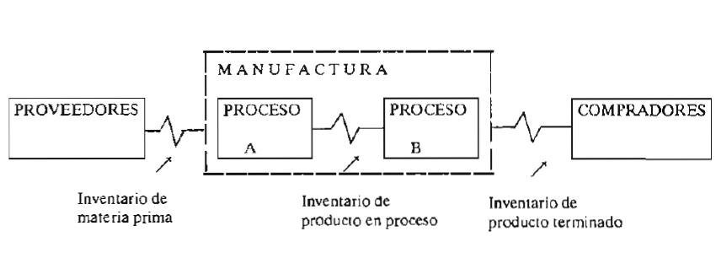

Figura XXXXX. La planeación y control de la producción.Principales tipos de inventario según el proceso de transformación de materia prima a producto concluso.

Por ende, para cumplir lo anterior un inventario debe satisfacer las siguientes funciones (Prado, 1992).

* Los costos de compra y producción sean económicos.
* Responder eficientemente ante variaciones de la oferta y demanda de productos.
* Poseer los recursos materiales necesarios para mantener el flujo económico desde la línea del proveedor hasta el consumidor final.

#### Preguntas básicas para la toma de decisiones en los inventarios.

En consenso con Prado (1992), a fin de responder a los problemas de decisión en un inventario se formulan las siguientes interrogantes para hacer más sencilla su resolución:

* ¿Qué productos deben mantenerse en el inventario?
* ¿En qué intervalos de tiempo se debe ordenar el inventario?
* ¿Qué cantidad de mercancía se debe solicitar o despachar en los pedidos?
* ¿Cuál sistema de control de inventario se debe utilizar?

Previo a tomar una decisión en cuanto al sistema de control de inventario a utilizar dentro de una organización, es recomendable determinar cuál es el que se ajusta a la necesidad del negocio, estas soluciones para la administración de los productos se detallarán posteriormente.

## Métodos De Planificación de Inventarios

### Costos basados en actividades (ABC).

Es un sistema de planificación de inventarios, cuyo modelo se basa en la agrupación de los costos que conforman los productos y servicios dentro de una empresa. Pretende una gestión a nivel gerencial propicia de los costos de las mercancías (González, 2008).

Por su parte, Prado (1992) resalta que una cantidad mínima dentro de un catálogo de bienes constituyen la mayor parte del valor económico del inventario, de tal forma, utiliza el principio de Pareto para administrar de forma eficaz los productos, los cuales se dividen en tres clases que se detallarán en breve:

#### Clasificación de los productos según su valor económico.

##### Clase a.

Contiene el veinte por ciento (20%) de los artículos y un ochenta por ciento (80%) del valor monetario total del inventario, en consecuencia, esta clase representa la parte más significativa del catálogo de materiales y productos de la empresa, es decir los bienes más caros (Prado,1992).

##### Clase b.

Posee entre el treinta y cuarenta por ciento (30-40%) de los productos y un rango del quince al veinte por ciento (15-20%) de la inversión económica, esto representa la totalidad de bienes de una mediana – alta demanda y por ende un precio intermedio (Prado,1992).

##### Clase c.

Generalmente contiene el cuarenta a cincuenta por ciento (40-50%) de los productos y únicamente del cinco al diez por ciento (5-10%) del valor total del inventario, prácticamente representa los bienes con una alta demanda y un costo de producción – venta bajo. (Prado,1992).

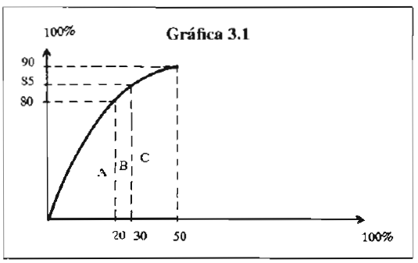

Figura xxx. La planeación y control de la producción. Clasificación de productos según Costos Basados en Actividades.

#### Ventajas del Costeo Basado en Actividades (ABC).

De acuerdo con el razonamiento de Smith (1995) y los criterios de (Brito, Ferreiro, & López), si una empresa utiliza ABC para el manejo de inventario los beneficios que otorga son:

* Un mejoramiento significativo en el control sobre los costos que se incurran en las actividades, pues estarán en un mejor orden debido a la estructuración de los procesos.
* Crea una base de información para facilitar la implantación de un proceso de gestión de calidad, con el objetivo de mitigar todos los problemas que obstruyen la mejora de resultados tanto de servicio como producción y entrega de productos.
* Permite la utilización de indicadores no financieros para valorar los inductores de costos.
* Establece un estándar de medición de los costos de producción y gestión.

Lizana (2002) en declaraciones para la Revista Gerencia de Colombia, expresa beneficios que poseen similitudes con los anteriores:

* Orienta en el aprender a pensar en nuevas formas de metodología de trabajo en la gestión de los recursos, las actividades con sentido relevante para el negocio.
* Optimiza las actividades dentro de la organización, al darle un enfoque a nivel de procesos en vez de cada área funcional.
* Mejora el uso y rentabilidad de los productos, al enseñar al personal la utilización correcta y manejo idóneo de las mercancías.

Este método de planificación de inventarios permite el gestionar de forma óptima los recursos de una empresa (productos) bien sean para consumo propio o venta para consumidores finales a través de una clasificación discriminatoria con respecto al costo monetario del artículo (Montón, 2017).

### Primeras Entradas, Primeras Salidas (PEPS).

Indica que las primeras mercancías que se adquieren serán las primeras en venderse, permitirá contener al final del período contable las existencias de la última compra, además de una sobrevaluación en el saldo del inventario y una subvaloración en el costo de ventas (Guajardo & Andrade, 2014).

Conforme expresa Vega (2019); Este método controla por medio de un kárdex los registros operacionales en donde se deben especificar los campos necesarios de los artículos con el objetivo de registrar la transacción (compra, venta, devolución), algunos datos a considerar son:

* Cantidad de productos en la compra / venta.
* Total, en efectivo de la transacción.
* Detalle del bien.
* Fecha del movimiento.
* Costo unitario del artículo.
* Datos que considere necesarios del cliente / proveedor.

#### Ventajas de utilizar el método de Primeras Entradas, Primeras Salidas (PEPS).

Vega (2019), destaca entre los múltiples beneficios PEPS los siguientes:

* + Al utilizar un kárdex, la empresa contará con registros actuales de los movimientos de la mercancía.
  + PEPS obtiene el costo de forma individual de los movimientos dentro del almacén tanto de salidas como de entradas de productos.
  + Al finalizar el período contable, las existencias disponibles serán las de la última compra y esto incide de forma satisfactoria para la empresa, al no generar márgenes de pérdida desde esta perspectiva.

PEPS es muy favorable de aplicar en aquellas empresas donde la materia prima o producto final es perecedero (Vega, 2020).

### Últimas entradas, Primeras Salidas (UEPS).

las últimas mercancías que se adquieren por concepto de compra serán las primeras en venderse (Guajardo & Andrade, 2014).

“Las mercancías que no se venden al final del periodo representan las que se encontraban en existencia en el inventario inicial o los primeros productos comprados” (Guajardo & Andrade, 2014).

Con el método actual, el costo del inventario final es menor y el costo de ventas mayor (Guajardo & Andrade, 2014).

## Gestión En La Existencia De productos en Inventarios

### Stock.

#### Aprovisionamiento.

De conformidad con Ferrer (2013), es el proceso de comprar y almacenar la cantidad de productos necesarios para la actividad de la empresa bien sean para la producción, venta o consumo propio.

#### Definición de stock.

Cantidad en existencia de determinado artículo; es la sumatoria de aquellos que permanecen en el almacén de una entidad y los expuestos para consumo o venta (Ferrer, 2013).

#### Finalidad de un stock.

Satisfacer la necesidad de consumo en los clientes, al contar con existencia vasta y esto garantice una cobertura eficiente respecto a la demanda durante el proceso de reabastecimiento; además, son fundamentales para evitar la escasez y sobreabastecimiento de productos en la organización (Ferrer, 2013).

Dentro de una empresa, la gestión en el stock de los productos para su producción, consumo propio, venta o compra juega un papel vital, al representar una repercusión directa en los costes monetarios de la entidad poseedora (Montón, 2017).

Conexo al tema Pascual (1999), indica que tradicionalmente existen dos procedimientos elementales para este fin y por ende se tratarán en los siguientes incisos:

### Método del punto pedido o de revisión continua

Es necesario contar con el conocimiento previo y actual de las existencias de los productos, y estas al alcanzar el nivel mínimo (a eso se le denomina punto de pedido) se realiza la orden de compra con una cantidad fija. La variación de demanda y consumo se regula mediante la frecuencia en la emisión de las solicitudes (Pascual, 1999).

Pretende el equilibrar los costos de existencia de los artículos a fin del no generar un efecto al cual se le denomina Ruptura de Stock, este consiste en que la demanda de productos supera a la oferta (Pascual, 1999).

En consecuencia, se encuentra presente un excedente de almacenamiento de bienes respecto al consumo medio descrito como stock de seguridad (Pascual, 1999).

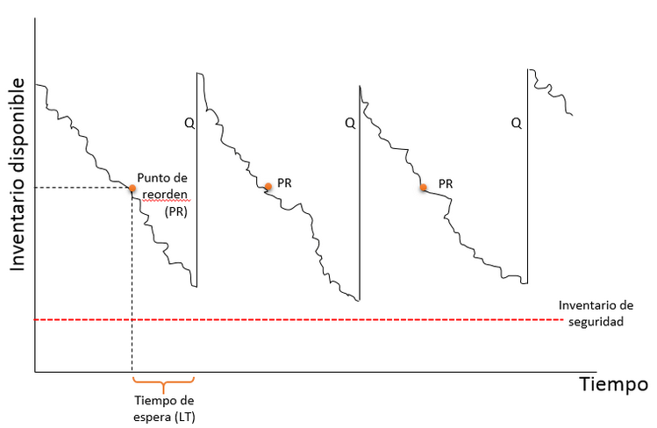

Figura XXXX. Método del punto pedido o de revisión continua. El punto de Reorden (PR) es la cantidad mínima de existencia de un producto. (Q) representa una nueva orden de pedido. (LT) es el tiempo de espera para reabastecimiento de un artículo en específico; Inventario de seguridad se refiere al almacenaje de stock adicional con el objetivo de evitar faltantes.

#### Stock de seguridad (stock mínimo).

Es una proyección importante de existencia para suplir las demandas de producto imprevista en el inventario por parte de los clientes durante el lapso de reabastecimiento (Montón, 2017).

##### Cálculo de stock de seguridad.

Previo a ello, (Montón, 2017) establece una serie de acrónimos con su respectiva definición a fin de utilizar un procedimiento aplicable:

* Plazo máximo de entrega (PME): Período en el cual el proveedor envía la mercadería bajo el supuesto que se sufrirán atrasos para la entrega.
* Plazo de entrega normal (PE): El distribuidor hará llegar la mercancía en el intervalo de tiempo estándar.
* Demanda o consumo medio (DM): Como su nombre lo indica, expresa el promedio de consumo en cada uno de los productos bajo cierto lapso.

La fórmula para calcular el stock de seguridad (SS) de acuerdo con Montón (2017), es la siguiente:

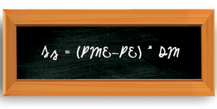

Figura xxx. Fórmula para cálculo de stock de seguridad (SS).

#### Stock máximo.

Se calcula con la siguiente fórmula, donde se utilizarán las siguientes abreviaturas (López, 2019):

* Emx: Existencia máxima de un producto en el inventario.
* Cmx: Consumo máximo diario del artículo.
* Tr: Tiempo para que la existencia en el stock de la mercancía se reabastezca; se expresa en días.



Figura XXX. Fórmula para el cálculo de stock.

Esta metodología sustenta su funcionamiento en garantizar una cantidad de bienes por encima de la media de consumo en cada producto a la que denomina stock de seguridad, y de llegar a ese punto se realizará la orden de compra para evitar la escasez en la existencia (Betancourt, 2017).

### Método de aprovisionamiento periódico o de revisión periódica.

Contrario al método anterior, en este plan la revisión de existencias y emisión de órdenes de compra de los productos se realiza en un período preciso (Pascual, 1999).

Su particularidad, consiste en que el stock de seguridad es mayor en comparación con el método de aprovisionamiento continuo (Pascual, 1999).

## MRP I

Siglas que derivan de las palabras inglesas Material Requirements planning cuya traducción al español es Planificación de necesidades de materiales, se acostumbra el diferenciarle al agregarle una nomenclatura particular (I) posteriormente del acrónimo en mención. (Pascual, 1999).

MRP I Administra el sistema de Inventario a fin de conocer que debe aprovisionar, en que cantidad y tiempo ideal para cumplir con la demanda del cliente para evitar roturas de stock y sobreabastecimiento.

El funcionamiento de esta planeación de abastecimiento consiste en prever las cantidades de productos necesarias a través de la deducción de pronósticos de demanda futura (Nahmias, 2007).

### ¿En qué difiere MRP I con los métodos anteriores?

Pascual (1999) sintetiza en dos razonamientos la singularidad de MRP.

* La demanda en la mayoría de los productos no es independiente; a excepción de los productos completos al ser regularmente para venta, pues la solicitud de otros artículos (materia prima) depende de estos (Pascual, 1999).
* La necesidad de abastecimiento de cada artículo y el momento idóneo para suplir la insuficiencia de existencia se calculan a partir de la demanda independiente y la estructura del producto (plazo para su elaboración y aprovisionamiento) (Pascual, 1999).

### Viabilidad en el uso de MRP I a través de la informática.

Naturalmente, un sistema MRP I, aunque es sencillo desde un punto de vista conceptual, no lo es tanto desde el punto de vista de su realización práctica; en particular, la gran cantidad de datos a manejar simultáneamente y el volumen de cálculo en ellos implicados, obligan al uso de ordenadores para su manipulación eficiente. De hecho, aunque las ideas básicas y el diseño conceptual del MRP I datan, como se ha indicado, de la década de los 50, han debido esperar veinte años a su realización práctica por falta de ordenadores de capacidad y precio adecuados, de paquetes (software) suficientemente flexibles, y de la mentalización y cultura empresarial necesarias (Pascual, 1999, p. 22).

Con el argumento anterior, MRP I al utilizar recursos informáticos para su funcionamiento debe responder a las interrogantes de; ¿Qué?, ¿Cuánto? y ¿Cuándo aprovisionar o elaborar productos? (Pascual, 1999).

### Partes de un MRP I

Se integra de tres elementos principales acorde lo expresa Pascual (1999):

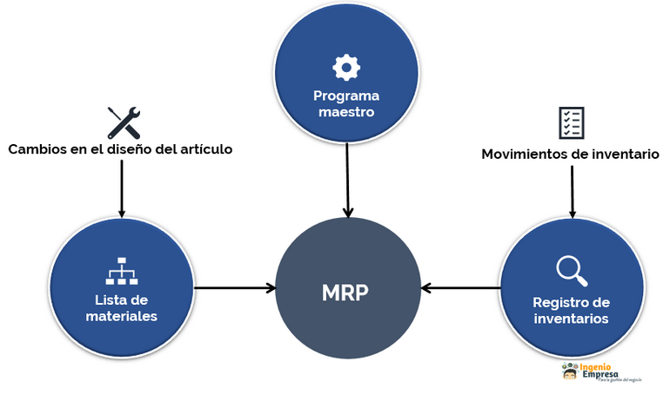

Figura xxxx. Fuentes de información necesarias para la elaboración de un MRP.

#### MPS.

Este acrónimo proviene de las siglas de las palabras inglesas Master Production Schedule (Programa Maestro de Producción), establece la cantidad necesaria de productos a fabricar o abastecer en el inventario y en que lapso hacerlo. (Betancourt, 2017)

#### BOM.

Representa la lista de materiales necesarios para la fabricación de un producto. (Betancourt, 2017)

#### Registro de Inventario.

Dará a conocer las cantidades de artículos disponibles y pendientes de llegar para el abasto del inventario en los distintos períodos de tiempo (Betancourt, 2017).

En esencia, MRP I se considera un plan de control en la producción y abastecimiento de productos de una empresa en su inventario, pero su uso es aplicable tanto a la materia prima necesaria para la elaboración de un artículo, como para la mercancía resultante de ese proceso; o bien adaptable a la obtención de mercadería que finalizó el proceso de manufacturación y se adquiera a través de otra compañía, a fin de ser útiles en el consumo interno de esta o su venta a terceros (Betancourt, 2017).

## Indicadores Clave de Desempeño

“Los **KPIs** son métricas financieras o no financieras, utilizadas para cuantificar objetivos que reflejan el rendimiento de una organización, y que generalmente se recogen en su plan estratégico.” (ISOTools, 2020)**.**

Luis Aníbal Mora García, Ingeniero Industrial de la Universidad Nacional de Colombia en su libro “Indicadores de la gestión logística” segunda edición, señala la importancia de utilizar Indicadores de desempeño dentro de una organización al mencionar: “Lo que no se mide no se puede controlar, y lo que no se controla no se puede gestionar” (García L. A., 2008).

Además, el anterior autor destaca que las tareas y objetivos de una empresa deben ser concreto(a)s y además medibles, es decir, representarse de una forma cuantitativa a fin de buscar su cumplimento. Por tal motivo, se necesita de un indicador para trazar dichas metas, en consecuencia, Luis Aníbal Mora García (2008), lo define de la siguiente forma:

“se refiere a datos esencialmente cuantitativos, que nos permiten darnos cuenta de cómo se encuentran las cosas en relación con algún aspecto de la realidad que nos interesa conocer. Los indicadores pueden ser: medidas, números, hechos, opiniones o percepciones que señalen condiciones o situaciones específicas” (García L. A., 2008).

### Características de un KPI.

Al utilizar Indicadores claves de desempeño dentro de una institución u organización García (2008), expresa que deben de cumplir por lo menos con las siguientes características:

* Medir cambios en el comportamiento una situación determinada en función del tiempo.
* Permitir el evaluar y dar seguimiento a procesos existentes.
* Incrementar significativamente las posibilidades que los objetivos trazados se cumplan.
* Ser estrategas eficaces en el apoyo de toma de decisiones.
* Incrementar el rendimiento en las áreas o productos que se apliquen.
* Evaluar y dar a conocer la situación actual a través de patrones en el comportamiento de ingreso y egreso un producto, por ejemplo, determinar si su consumo por parte de clientes finales tiende al alza o descenso.

Los KPI’S se constituyen como herramientas imprescindibles en una organización, al permitir la identificación de patrones que permiten brindar un mejor control en cuanto la utilización y optimización de recursos sin descuidar su calidad, asimismo la mejora de gestión de procesos, además de un buen servicio al cliente (García L. A., 2008).

### Clasificación de KPI’S

García (2008) divide estos indicadores en cinco grupos:

* Indicadores Financieros y operativos.
* Indicadores de tiempo.
* Indicadores de calidad.
* Indicadores de productividad.
* Indicadores de la entrega perfecta.

Por consiguiente, se centrará la atención únicamente en los indicadores de tiempo, calidad y productividad; a causa del planteamiento de problema, justificación y alcance de la investigación (numerales dos (2), tres (3) y cuatro punto tres (4.3) respectivamente del Marco Conceptual).

#### Indicadores de tiempo.

Convergen en su funcionamiento al gestionar y controlar la ejecución de los procesos logísticos dentro de una organización, por medio de análisis del periodo que conlleva realizar una tarea, esto permite conocer las fluctuaciones a lo largo del ciclo de vida de una operación.

En consenso con García (2008), consecuente a lo anterior, menciona algunos indicadores de este tipo:

##### Ciclo total de un pedido.

Devela el lapso que transcurre desde la solicitud de un pedido de un producto por parte de cliente hasta la entrega de este.

##### Ciclo de la orden de compra.

Verifica los tiempos de respuesta y entrega por parte de los proveedores.

##### Ciclo de pedido en bodega o almacén.

Período que transcurre desde la gestión del pedido en almacén o bodega hasta su despacho al cliente final.

##### Horizonte del pronóstico de inventarios.

Esclarece la frecuencia en la que un cliente demanda ciertos productos en un intervalo de tiempo específico.

Esta clase de indicadores al implementarse dentro de una empresa, generan eficiencia en el control de los tiempos de entrega y, además, uno de ellos permite realizar previsiones acordes a la conducta de consumo de productos estos sean para compra o venta, es decir patrones de comportamiento de ingreso y egreso de la mercancía o activos (García L. A., 2008).

#### Indicadores de calidad.

Demuestran la eficiencia en la realización de los procesos logísticos dentro de la organización; abstraen a un nivel fácil de comprensión para el cliente final la información, al dar a conocer la certeza de la operatividad por medio del uso de datos cuantificables.

Al existir una diversidad, García (2008) destaca dos grupos:

##### Porcentaje de pedidos perfectos.

Como su nombre lo indica, permiten cuantificar por medio de datos estadísticos (porcentaje) el cumplimiento de tareas en la recepción o entrega de productos a lo largo del ciclo de vida de ingreso y egreso de la mercadería en una entidad.

Por lo cual, García (2008) refirió los siguientes:

* Porcentaje pedidos de ingreso de mercadería correctos.
* Porcentaje de pedidos completos, tanto de compra como venta de mercancías.
* Porcentaje de pedidos sin daño en los productos que recibe el consumidor final.
* Porcentaje de encargos completos por fecha y hora de cada cliente.

Además, existe otra variante en esta clase de indicadores García (2008), da a conocer la representación de porcentajes de mercadería perdida o bien, en avería por causa de desperfecto o deterioro, los cuales agrupa de la siguiente forma:

##### Porcentaje de pedidos con averías

* Porcentaje de reducción de existencia de mercadería sin razón justificable.
* Porcentaje de devoluciones de mercadería por parte de clientes finales a la organización por causa de avería en un producto.
* Porcentaje de devoluciones a proveedores de mercadería que presenta características de deterioro.

Los indicadores de calidad ofrecen agregar plusvalía en la gestión de procesos con relación al nivel de efectividad en atención al cliente final y prestación de servicios de los proveedores a una organización; permiten conocer más a fondo las partes del proceso logístico que necesitan una mejora a fin de alcanzar una eficiencia operativa satisfactoria y reducir los costos por mal manejo de los productos (García L. A., 2008).

#### Indicadores de productividad.

Dan a conocer la capacidad de la utilización de los recursos de una organización en forma eficiente; además, permiten la búsqueda de mejora en el margen de rentabilidad de las ventas, por medio de la reducción de costos (García L. A., 2008).

Por tal razón, García (2008), presenta algunos indicadores de esta índole:

* Total de pedidos en emitirse al cliente final.
* Total de órdenes de compra en realizarse a proveedores.
* Capacidad de almacenaje por producto en bodega.

Es idóneo mencionar que el total de pedidos por parte de los clientes y órdenes de compra se estiman acorde a la necesidad de la organización, pues esta solicita a través de intermediarios si la información se extrae al definir intervalos de tiempo (horas, días, semanas, meses, años). (García L. A., 2008)

Esta clase de indicadores son muy útiles al momento de realizar predicciones futuras en el comportamiento de compraventa de productos, al poseer información histórica del movimiento de existencias de mercadería, es posible partir de una orden de compra o venta y examinar los productos que contenga y de esta forma determinar cuáles son los de más o menor consumo dentro de la empresa, por ejemplo (García L. A., 2008).

## Elementos Tecnológicos

Al conocer las situaciones expuestas en el planteamiento del problema (numeral dos (2) del Marco Conceptual), es necesario dar a conocer conceptos esenciales desde el punto de vista informático y su importancia dentro de la propuesta.

### Bases de datos.

“Es un conjunto de datos persistentes que es utilizado por los sistemas de aplicación de alguna empresa dada” (Date, 2001) .

Garantizan la persistencia de información que genera un aplicativo, en consecuencia, representan parte esencial en cualquier proyecto informático de desarrollo de software y con el paso del tiempo al utilizarse, se convierten en un activo importante dentro de una organización. (Date, 2001)

Además, en ellas recae toda la lógica del negocio (transaccionalidad y comportamiento de la información para satisfacer la necesidad del cliente), por tales circunstancias, es fundamental diseñar una base de datos que se ajuste a la operatividad de la empresa (Date, 2001).

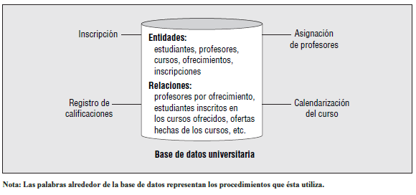Figura XXX. Ejemplo de representación de una base de datos. (Mannino, 2007)

#### Modelo entidad-relación.

Es una herramienta para facilitar el diseño de bases de datos relacionales, representa de forma muy general los elementos a considerar dentro de la elaboración de la estructura de la base de datos y la relación que guarda una entidad con otra (Ricardo, 2009).

Al hablar de entidad, se refiere a la abstracción de un objeto u elemento del cual se deba almacenar información en la base de datos (Ricardo, 2009).

En el caso del término relación en este contexto, hace alusión a la asociación entre dos o más entidades (Ricardo, 2009).

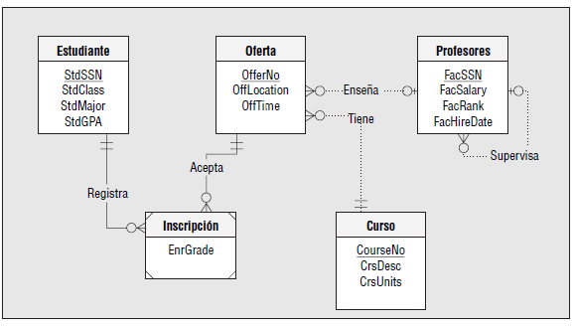

Figura xxxx. Diagrama Entidad Relación de una Base de datos Relacional. (Mannino, 2007)

#### Modelo relacional.

Permite generar a partir de un modelo entidad-relación la representación de este a través de tablas (entidad) y los campos (atributos) que la componen, se auxilia de reglas de normalización de bases de datos para evitar la redundancia de información (Ricardo, 2009).

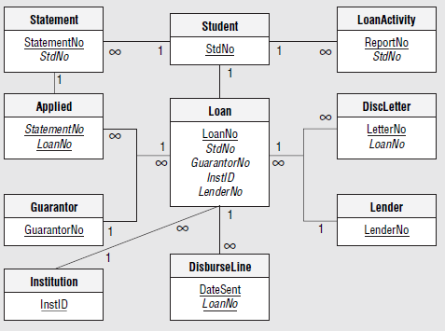

Figura xxx. Representación de un Modelo Relacional de una base de Datos. (Mannino, 2007)

Tanto el modelo entidad-relación como el relacional son herramientas vitales durante la elaboración de un proyecto de software, al permitir con su uso la abstracción de los requisitos necesarios para elaborar una base de datos que garantice satisfacer las necesidades del cliente en contexto al giro del negocio; además del garantizar la persistencia de la información (Mannino, 2007).

### POO (Programación Orientada a Objetos).

Paradigma de la programación de sistemas computacionales predominante actualmente, reemplazó a las tácticas de codificación estructurales; Se compone de objetos, estos representan un conjunto de características de un elemento que se relacionan entre sí y cumplen con una función específica dentro de un programa de software (Aguilar & Martínez, 2011).

Por consiguiente, se mencionarán terminologías de las principales características de este modelo:

#### Abstracción

Propiedad que interviene en la consideración de los aspectos a considerar de problema y proponer una solución de ello; entonces en términos computacionales se define como “La etapa crucial de representación de la información en relación con la interfaz y el usuario; se representa con un tipo definido por el usuario, con el diseño de una clase que implementa la interfaz correspondiente” (Aguilar & Martínez, 2011).

#### Objeto.

Es la representación de un elemento del mundo real con sus características (atributos) y sus funcionalidades (métodos) que lo distinguen de otro al desempeñar tareas distintas, se genera a partir de una clase (Aguilar & Martínez, 2011).

#### Clase.

Modelo de información a partir del cual se construye un objeto; representa parte esencial en un sistema con el paradigma en mención, al permitir definir en su estructura elementos que comparten en común varios elementos en cuanto a su operatividad y características, mas no en su finalidad de uso (Aguilar & Martínez, 2011).

#### Encapsulamiento y ocultamiento.

##### Encapsulamiento.

En términos de abstracción, significa unificar en una estructura todos los elementos que pertenecen a una misma identidad bajo un denominador común y ocultar pormenores de esta operación al usuario final del objeto. (Aguilar & Martínez, 2011).

##### Ocultamiento.

Propiedad del encapsulamiento que garantiza la independencia de objetos en su funcionamiento, al aislar y tratar sus operaciones de forma individual y delimitar el acceso a los mismos según el nivel de privacidad a establecer. (Aguilar & Martínez, 2011).

#### Herencia.

Característica de la programación orientada a objetos, que permite crear una clase nueva a partir de una existente la cuál poseerá todas las funcionalidades de la anterior, además de añadir propias (Aguilar & Martínez, 2011).

#### Polimorfismo.

Propiedad que permite a un objeto a pesar de tener el mismo nombre en clases distintas, establecer la autonomía en su actuar al obrar de forma distinta y suplir diversas necesidades (Aguilar & Martínez, 2011).

A causa del concepto expuesto anteriormente, Aguilar & Martínez (2011), en su libro Progamación en Java 6. Algoritmos, Programación Orientada a Objetos e Interfaz Gráfica de usuarios, expresan la importancia de este modelo en la elaboración de un sistema informático:

“El polimorfismo es importante en el modelado de sistemas porque el uso de palabras iguales tiene comportamientos distintos, según el problema a resolver; también es importante en el desarrollo de software pues toma ventaja de la propiedad de la herencia” (Aguilar & Martínez, 2011).

Por todo lo anterior, La Programación Orientada a Objetos es muy útil dentro la elaboración de un proyecto de software al permitir a los desarrolladores de esta clase de productos abstraer de mejor forma las características necesarias de una parte específica del aplicativo; asimismo delimitar las tareas que deberá cumplir y, dividir la carga de trabajo en módulos lo cual permitirá una identificación concreta de la interacción entre componentes que integrarán la aplicación (Aguilar & Martínez, 2011).

### Aplicación web

Es un tipo especial de aplicación cliente/servidor, donde tanto el cliente (el navegador, explorador o visualizador) como el servidor (servidor web) y el protocolo mediante el que se comunican (HTTP) están estandarizados y no han de ser creados por el programador de aplicaciones. (Mora, 2002, p.41).



Figura xxxx. Reprentación de la utilización de una aplicación web. (itrionet, s.f.)

La importancia de este elemento al de ofrecer una solución tecnológica de esta clase radica en otorgar al usuario final una aplicación multiplataforma (no importa el sistema operativo que utilice en su computadora), pues para su funcionamiento este se apoyará únicamente de un navegador web para elaborar sus tareas; en tanto la carga de trabajo se realizará en el servidor web al ser el responsable de contener la definición del aplicativo, por ende se encarga de responder a las peticiones que realiza el cliente y dar respuesta a las mismas; esto conlleva asimismo el gestionar la persistencia de la información a través de una base de datos (Mora, 2002).

Relativo al tema, es necesario conocer las ventajas que ofrece. La Universidad de Valencia (2020) expresa las siguientes:

* Disponibilidad: De parte del cliente al necesitar únicamente de un navegador web para operar.
* Compatibilidad: Al hacer uso de un browser no es necesario en el equipo cliente se instalen más aplicaciones más que la de mención.
* Seguridad de la información: Al resguardar los datos en un servidor principal y tener una base de datos de respaldo.
* Servicio multiplataforma: Facilita la interconectividad entre usuarios.

## Metodologías de Gestión de proyectos y desarrollo de software

### Metodología de gestión de proyectos.

Según estudios que realiza The Standish Group desde hace poco más de veinticinco (25) años en los cuales en su transcurso analizaron más de cien mil (100,000) proyectos informáticos, definieron un conjunto de normativas para medir el éxito o fracaso de un proyecto de TI y elaborar un reporte al cual denominaron informe del Caos (Gaikema, Donkerslot, Johnson, & Mulder, 2019).

A continuación, en la siguiente figura, observará información acerca del informe en mención, respecto a con estadísticas del año dos mil dieciséis (2016) alrededor del mundo.

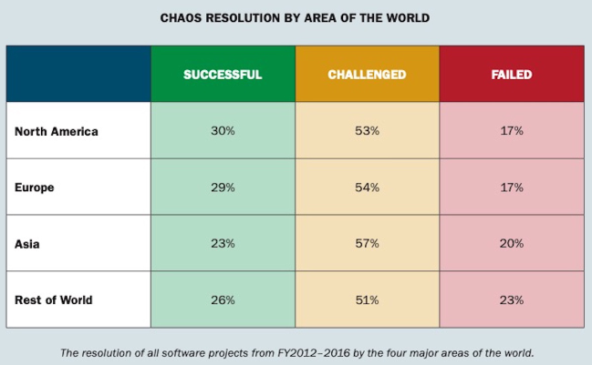

Figura XXX. Estadísticas de proyectos de software del año 2016 a nivel mundial en relación con su aprobación, cuestionamiento o fallo.

Al contemplar el escenario anterior, es importante conocer que en el caso del resto del mundo (América latina, Oceanía y África) presentan la tasa más alta a de fallos en proyectos (23%); el tercer lugar en porcentaje de aprobación (26%) y la última de cuestionamiento (51%) (Gaikema, Donkerslot, Johnson, & Mulder, 2019).

Cuestionamiento se refiere al total de proyectos de los cuales se desconoce si triunfaron o fracasaron, es decir, la incertidumbre en el funcionamiento real (Gaikema, Donkerslot, Johnson, & Mulder, 2019).

#### PM4R

Acrónimo en relación con sus siglas en inglés (Proyect Manager for Result) y al traducir al español significa Gestión de Proyectos para Resultados, tiene como referentes de creación al Banco Interamericano de Desarrollo (BID) y el Instituto Interamericano para el Desarrollo Económico y Social (INES) quienes en conjunto con las buenas prácticas que expresa el Proyect Management Institute (PMI) establecen las normas necesarias para la elaboración de proyectos eficientes en tiempo, costo y calidad (Mondelo & Siles, 2019).



Figura XXXX. Logo de la metodología PM4R.

##### Ciclo de vida de un Proyecto PM4R.

PM4R considera la interrelación de las series de fases que integran un proyecto pues juegan un papel imprescindible para asegurar el éxito de este (Mondelo & Siles, 2019).

Es posible que la estructura del ciclo de vida del plan varíe según la índole y empresa a la que será dirigido, sin embargo, un proyecto de esta naturaleza se distribuye de la siguiente forma (Mondelo & Siles, 2019):

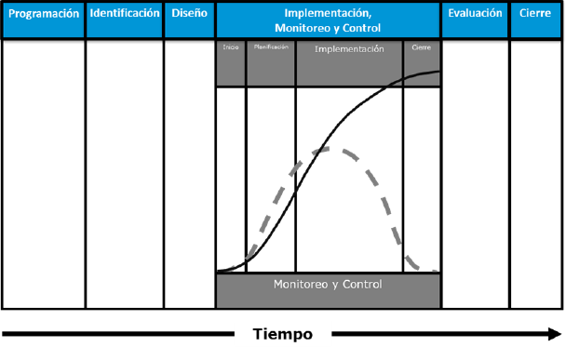

Figura XXXX.Ciclo de vida de un proyecto con metodología PM4R.

##### Etapas de la gestión del proyecto.

“El ciclo de gestión de proyectos está en la fase de implementación y monitoreo y control, y utiliza cinco etapas necesarias para concluir exitosamente: i) inicio, ii) planificación, iii) implementación, iv) monitoreo y control, y v) cierre.” (Mondelo & Siles, 2019.P 20.)

Consecuentemente es necesario conocer la función de cada etapa, pero previo a ello, para tornar una panorámica sencilla de interpretar, la siguiente figura da la pauta del orden de intervención de cada una.

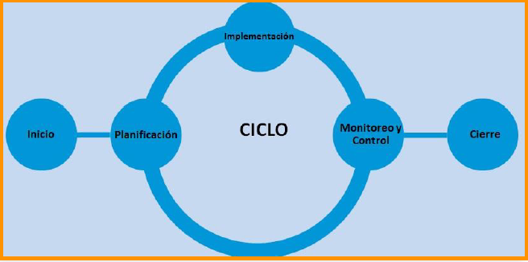

Figura XXXX. Mondelo & Siles (2019). Etapas de la gestión del proyecto con metodología PM4R.

De acuerdo con Mondelo & Siles (2019) las etapas para la gestión del proyecto son:

* Inicio: En esta fase del proyecto, se identifican los stakeholders y se elabora el acta de constitución del proyecto.
* Planificación: Se establece el alcance del proyecto, las tácticas y estrategias a fin de cumplir con los objetivos de este.
* Implementación: Conjunto de procesos necesarios para la ejecución de los planes definidos en las etapas de inicio y planificación con los recursos necesarios (humano, material, económico); en pocas palabras, se ejecutan los planes y se vela por su cumplimiento.
* Monitoreo y control: Su principal función es la de centrarse en la medición del rendimiento y observación de los procesos de planificación e implementación para luego gestionar cambios necesarios por problemas que se generen durante estas fases.
* Cierre: Entrega del proyecto, de ser obligatorio, se entrega toda la documentación necesaria al cliente, tal es el caso de manuales técnicos, de usuario.

Al elaborar un proyecto sin importar su naturaleza, es necesario contar con un conjunto de pasos metódicos que establezcan la ruta a seguir para garantizar el éxito de este, además que permita conocer los costos, los recursos (humano, económico, materiales) y tiempo necesario, así como los riesgos, ganancias o pérdidas que conlleva. En el caso de PM4R al ser una metodología basada en buenas prácticas que propone el PMI, otorga una documentación extensa de todo el ciclo de vida del proyecto (Mondelo & Siles, 2019).

### Metodología de Desarrollo de software.

Se requiere de una metodología para gestionar el desarrollo, pruebas y entrega de productos de software a los clientes con el objetivo de garantizar las condiciones de calidad necesarias y ofrecer un producto con características de escalabilidad, adaptabilidad y usabilidad; además de establecer una táctica de trabajo para el personal de TI (Vargas, 2012).

En el sector informático, existen dos tipos de metodologías las cuales son las tradicionales y ágiles y estas se desglosan de la siguiente forma a fin de conocer datos generales respecto a tales (Pressman, 2010).

#### Metodologías Tradicionales

Proponen un desarrollo lineal y secuencial de procesos, centralizan su esfuerzo en la documentación del proyecto y cumplimiento de objetivos, por esta razón el solicitar un cambio en cualquiera de las fases resulta ser complejo pues representa una reorganización (Pressman, 2010).

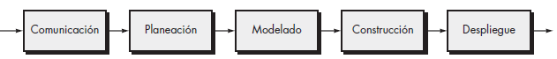

Figura xxxx. (Pressman, 2010). Representación de flujo de procesos lineales.

#### Metodologías Ágiles

Su filosofía se basa principalmente en la satisfacción del cliente, además de la mejora significativa en comparación a sus antecesoras (metodologías tradicionales), al utilizar un modelo iterativo e incremental según a la complejidad del proyecto de software en los procesos que involucre.

Posee la particularidad de rendir entregables en lapsos cortos a los clientes, además que establece el conjunto de reglas para que el equipo a cargo de la elaboración del software trabaje en conjunto y obtenga el feedback necesario por parte de los stakeholders. (Pressman, 2010)

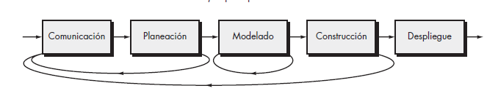

Figura xxxx. (Pressman, 2010). Representación de flujo de procesos iterativos.

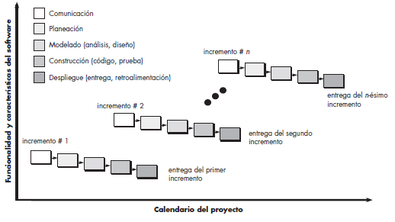

Figura xxxx. (Pressman, 2010). Representación de flujo de procesos incrementales.

#### Scrum.

Metodología ágil, su funcionamiento el cual describen los autores de la guía definitiva de scrum (2013):” emplea un enfoque iterativo e incremental para optimizar la predictibilidad y el control del riesgo.” (Schwaber & Sutherland, 2013).

##### Roles.

Shwaber & Sutherland (2013) refieren los roles de personal a involucrar dentro de un proyecto de software a base de scrum:

* Product Ower: Responsable de la maximización del trabajo del equipo de desarrollo y el valor del producto.

* Equipo de desarrollo: Profesionales a cargo de la elaboración del producto, cumplen con la misión de entregar un producto completo al concluir cada sprint.
* Scrum master: Garantiza que todo el equipo envuelto en el proyecto cumpla con las buenas prácticas de la metodología Scrum, es el intermediario entre el personal anteriormente en mención y el cliente.

##### Eventos en Scrum.

De acuerdo con Shwaber & Sutherland (2013) los eventos en el ciclo de vida de un proyecto con la metodología en mención son los siguientes:

* Sprint: Es la raíz de la metodología, representa un intervalo de un mes o menos en el cual se crea el incremento de producto completo, este debe ser utilizable y potencialmente desplegable (Schwaber & Sutherland, 2013).
* Sprint planning meeting: Reunión en la cual se trazan los lineamientos necesarios para la planificación de un sprint desde la duración y trabajo a distribuir entre el equipo de desarrollo. (Schwaber & Sutherland, 2013).
* Daily scrum: Es una congregación diaria con un máximo de duración de minutos (15 min.) en la cual todos los responsables de la elaboración del proyecto (Scrum Master, Product Owner, Equipo de Desarrollo) expresan los avances del trabajo que realizan, además de las dificultades para lograr el término de una tarea. Tiene la finalidad de obtener feedback por parte de los demás integrantes del equipo a fin de solucionar problemas en la elaboración de un producto del proyecto. (Schwaber & Sutherland, 2013).
* Sprint review: Se utiliza al final de cada sprint, con la meta de verificar el funcionamiento del incremento (producto completo por el equipo de desarrollo), de ser necesario se evalúan las necesidades de ajustes en el producto. (Schwaber & Sutherland, 2013).
* Sprint Retrospective: Pretende en su proceso crear un plan de mejora del sprint completo de ser necesario, para que se aborde en el siguiente. (Schwaber & Sutherland, 2013).
* Sprint backlog: “Es una predicción hecha por el Equipo de Desarrollo acerca de qué funcionalidad formará parte del próximo Incremento y del trabajo necesario para entregar esa funcionalidad en un Incremento Terminado” (Schaber & Sutherland,2013. P.16).
* Increment: Representación de los elementos completados durante un sprint actual y de anteriores. (Schwaber & Sutherland, 2013).

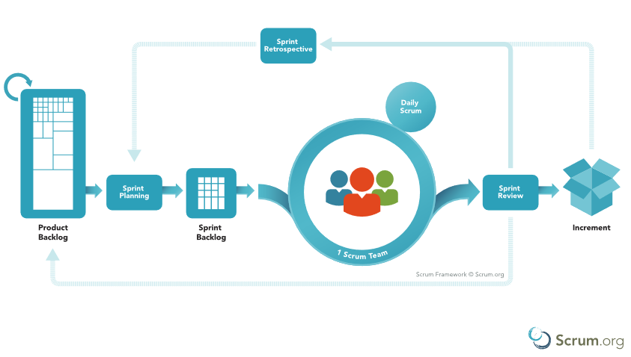

Figura xxx.Ciclo de vida de un sprint.

##### Información relevante.

En datos que obran en el reporte de Scrum Alliance, acerca del estatus de la utilización de Scrum en proyectos en el período 2017-2018 en noventa y un países (91) por medio de encuestas realizadas a más de dos mil miembros (2000) de la organización en mención develan información interesante, la cual resalta el alto nivel de aceptación y éxito en proyectos que adoptan esta metodología para su gestión (Alliance, s.f.).

en breve, observará estadísticas con alusión a lo anterior.

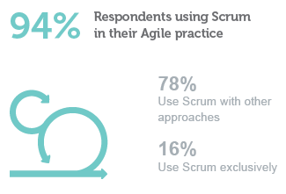

Figura xxxx. Porcentaje de Utilización de scrum como metodología ágil en proyectos.

En la figura XXXXXX se aprecia que en un noventa y cuatro por ciento (94%) de las personasa las que se les realizó la encuesta, expresan utilizar Scrum como metodología ágil para sus proyectos, en tanto, un setenta y ocho por ciento (78%) aceptan que utilizaron la metodología en combinación con otros enfoques (tradicionales u otra metodología ágil).

Mientras tanto, en la siguiente imagen se muestra una tasa de éxito de un sesenta y tres por ciento (63%) en proyectos que aplicaron Scrum como metodología en la gestión del proyecto.

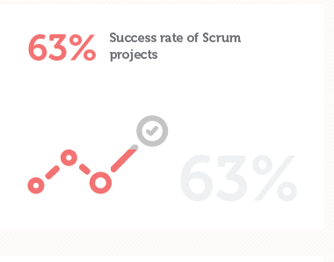

Figura xxxx. (Alliance Scrum, 2017-2018). Tas de éxito de proyectos con metodología Scrum.

Una metodología tradicional ofrece el disponer de una documentación exhaustiva del proyecto, pero necesita ser lineal y tener predefinidos sus objetivos y alcances, lo que en la industria del software es muy cambiante a causa de las necesidades del cliente, por lo que el uso de las metodologías ágiles tomó auge en las últimas décadas (Pressman, 2010).

Esto no implica que una metodología sea mejor a otra, según la naturaleza y necesidades del proyecto se debe adoptar la idónea para este (Pressman, 2010).

# IV. Marco de Factibilidad

Este módulo determina claramente las disposiciones de recurso material (hardware, infraestructura de red), software, humano (personal que se involucrará en la elaboración e implementación de la solución tecnológica de forma directa o indirecta) y económico (capital) con que cuenta -INACIF- en la subsección de Almacén, de la Unidad de Tanatología Forense Metropolitana para la creación, funcionamiento y mantenimiento del software que se desarrollará a la medida según las razones y circunstancias expuestas en el marco conceptual y metodológico.

En tal aspecto, es fundamental el evaluar tres factores indispensables que contribuyen a la consolidación y robustez del proyecto, los cuales se tipifican de la siguiente manera:

* Técnico: Recursos de hardware, software utilizables y disponibles, asimismo el personal que se involucrará en el proyecto.
* Operativo: Establece y encamina hacia las directrices que el software deberá cumplir a fin de permitir una sencilla adaptabilidad por parte de los usuarios finales en cuanto su uso y funcionamiento.
* Económico: Estudio del costo neto de la Aplicación (recursos de hardware y software) y beneficio que brindará.

## Factor Técnico

### Arquitectura del Sistema.

Actualmente, -INACIF-, cuenta con una infraestructura de red sólida y estable, asimismo con el equipo de hardware necesario, por ende, se propondrá el utilizar una arquitectura de sistema que involucre los recursos lógicos y físicos disponibles con previa autorización y común acuerdo de la jefatura inmediata de la Unidad y subsección descritas en el numeral uno punto tres (1.3) del Marco Conceptual.

En cuanto al software necesario para la elaboración, implementación y funcionamiento de la aplicación, así como la persistencia de la información que genere, a fin de mermar los costos netos del sistema de control de inventario se planteará el utilizar herramientas tecnológicas de desarrollo web open source; la descripción y justificación del uso de cada una de las mismas se hará posteriormente en incisos dentro de esta sección.

Por tales circunstancias, se describirá la arquitectura general del sistema:

#### Arquitectura cliente servidor.

Se integra por dos componentes principales, con el objetivo de comprender de mejor forma su interacción y funcionamiento a continuación se presentan:

##### Servidor.

Es el responsable de proveer y procesar al cliente una respuesta según la petición de información que realice al sistema informático, contiene dentro de este la aplicación web y la base de datos claramente divididos en módulos diferentes; cuenta con un hardware de altas capacidades de procesamiento (en la actualidad, ya no es un problema que represente un costo económico alto a una organización).

El análisis de la información que solicita el usuario final (cliente) se realiza en esta parte, lo que representa un aumento de demanda del servicio que ofrece, pues varios de ellos interactuarán simultáneamente con este.

Además, es importante el señalar que un servidor a su vez es factible que funcione como un cliente, a causa de lo expuesto en el párrafo previo al anterior.

##### Cliente.

Desempeña el papel de intermediario entre el usuario final y el servidor, realiza las peticiones de información que requiera al server y muestra el producto de la consulta a través de la capa de abstracción más alta del modelo OSI (Aplicación).

En consideración de los aspectos en mención, es importante hacer énfasis en los principales protocolos de red necesarios que garanticen la comunicación e intercambio de información entre los dos componentes descritos.

* Http: Perteneciente a la clase de arquitectura en cuestión, admitirá el intercambio de información entre el cliente y el servidor.
* TCP/IP: Permitirá el establecimiento de la comunicación entre los clientes y el servidor principal en la intranet (LAN, pues la implementación del software se hará en un área específica de -INACIF-, acorde con el alcance del proyecto).

Ahora, al tener presentes los principales componentes de la arquitectura cliente servidor, la presente gráfica explica en grosso modo su funcionamiento.

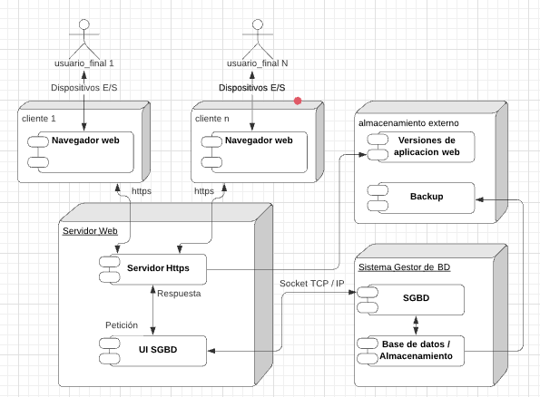

Figura IV. Diagrama de despliegue de arquitectura cliente servidor.

#### Intranet.

Al ser una solución que beneficiará de forma directa al personal de la subsección de almacén en la sección de Medicina Forense Metropolitana y de manera indirecta a las demás descritas de la Unidad de Tanatología Forense en el numeral uno punto tres punto cinco (1.3.5) de la estructura orgánica de -INACIF- en el Marco Conceptual, es necesario conocer la conformación de la LAN (Local Area Network) por sus siglas en inglés, del conjunto de equipos que la integran.

La red local es de clase C, posee una topología tipo estrella, el método de asignación de IP’s es de forma estática; cuenta con un total de cuarenta (40) computadoras de las cuales, seis (6) equipos deberán tener acceso al aplicativo, en el siguiente orden de prioridad:

* Subsección de almacén: 2 unidades (Una fungirá como el servidor de la aplicación).
* Jefatura y subjefatura de Tanatología Forense Metropolitana: 2 unidades (en una de estas se hará el backup de la base de datos de forma automática, la información se almacenará en un disco duro extraíble, por medio del uso del cron).
* Sección Administrativa: 2 unidades (Con el objetivo de apoyar al personal de la subsección de almacén en la entrega y recepción de los activos fungibles al momento de no estar estos en labores).

### Arquitectura de software.

En el mundo de la programación e ingeniería de software, existen múltiples paradigmas alrededor de este contexto.

Básicamente de forma general, una arquitectura de software es el conjunto de buenas prácticas de elaboración e implementación de programas computacionales que permiten dividir el trabajo en niveles de abstracción más sencillos de tratar y de esta forma simplificar su creación.

Al contemplar la arquitectura de sistema y evaluar aspectos como la toma de requerimientos, la necesidad de elaborar una aplicación web desarrollada a la medida y la experiencia del personal a cargo del proyecto, se optará por el siguiente modelo de arquitectura de software.

#### Modelo Vista Controlador.

Divide el tratamiento de información de la aplicación en tres componentes de forma que la interpretación del procesamiento de estos sean en etapas dependientes una de la otra, ofrece la ventaja de ser multiplataforma (no tiene un estándar en cuanto a lenguajes de programación o sistemas operativos).

Consecuente a lo anterior, se hará una síntesis en relación con cada uno de los componentes que involucra.

##### Modelo.

Parte del sistema donde se maneja toda la lógica del negocio, esto quiere decir la base de datos; también vela por la garantía de la persistencia de la información.

##### Controlador.

Actúa como canal de comunicación entre el modelo y la vista.

Se encarga de transformar los datos para que el modelo interprete lo que envía y solicita la vista.

De la misma forma, el modelo contesta a la petición y envía la respuesta hacia la vista, el controlador convierte la información para que la vista la interprete y haga uso de tal.

##### Vista.

Es la interfaz para el usuario final, en ella se elabora e ingresa toda la información que el cliente enviará al componente de más bajo nivel de abstracción, contiene las definiciones de los mecanismos de interacción con el controlador y el modelo, para que este último obtenga la respuesta que necesita (la información que demanda el cliente) y se la envíe por el mismo canal de comunicación.

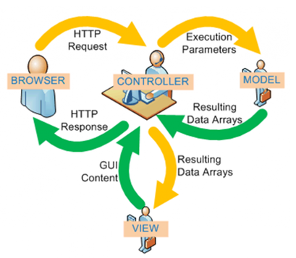

Figura V. Representación del funcionamiento e interacción de los componentes en el modelo vista controlador.

##### Beneficios del Modelo Vista Controlador

* + Permite el diseñar un sistema escalable.
  + Separa en niveles lógicos más fáciles de interpretar la ubicación de las funcionalidades del sistema.
  + Verificar el origen de un error en cualquiera de los tres componentes es sencillo.
  + Reutilización de código.
  + Garantiza el control sobre el comportamiento de los componentes de la aplicación web en las tres divisiones.

### Metodología de Gestión de proyecto y desarrollo de software.

Se optará por utilizar una metodología híbrida (Combinación de una tradicional y una ágil), tal es el caso de PM4R para la documentación y gestión del proyecto; además de Scrum para el desarrollo de la aplicación web, esto acorde a lo visto en el marco teórico (Numeral seis (6)).

### Herramientas tecnológicas para la elaboración del proyecto.

Anteriormente, se hizo referencia respecto a la utilización de softwares Open Source en la elaboración e implementación de la aplicación web; en tal aspecto a continuación se expresan las razones:

* No representarán erogación económica.
* Conocimiento de las tecnologías a utilizar.
* Garantizan la continuidad y mejoramiento de los productos, pues constantemente se encuentran en actualización.
* Existe una documentación amplia acerca del funcionamiento y utilización.
* Son escalables.

#### Navegador web.

El software de sistema de gestión de inventario al desarrollarse con tecnologías web, necesitará vitalmente para su funcionamiento de un browser, asimismo de plugins, frameworks y templates que posteriormente se describirán; para su funcionamiento se ofrecerá una aplicación web responsiva (se adapta a cualquier dispositivo computacional y soporta compatibilidad con los navegadores).

Por lo anterior, a causa de las circunstancias, políticas y recursos que posee -INACIF- el navegador principal para el funcionamiento del software será mozilla Firefox a partir de la versión 36.0 (se publicó el veinticuatro de marzo de dos mil quince) hasta la actual (75.0, la cual se lanzó el diez de abril de dos mil veinte); también existirá la alternativa de Google Chrome (versión mínima 40.0.2214.111, se divulgó el seis de febrero de dos mil quince; a la actual 81.0.4044.129, con fecha de publicación del veintinueve de abril de dos mi veinte.).



Figura xxxx. Logotipo de Firefox.



Figura xxxx. Logotipo de Google Chrome.

#### Wireframing

Técnica para realizar el bosquejo de aplicaciones web, su representación visual debe ser entendible para un usuario con o sin conocimientos informáticos.

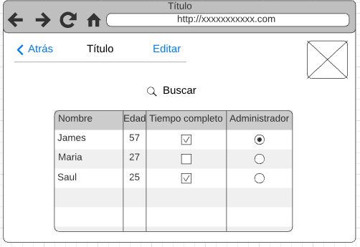

Figura xxxx. Representación de un formulario de wireframing.

##### Lucidchart

Actualmente ofrece un licenciamiento gratuito para estudiantes universitarios, permite crear hasta diez documentos.

#### IDE

Herramienta imprescindible para la elaboración del aplicativo, en ella se hará toda la codificación necesaria de lenguajes de programación y estructurado para consulta (SQL).

##### Visual Studio Code

Aplicación de Microsoft, actualmente su licenciamiento es gratuito, es adaptable al lenguaje de programación ( en el caso de Javascript, php y otros según lo indica la documentación del sitio oficial) que utilice el programador, también tiene soporte para SQL.



Figura xxxx. Logotipo de Visual Studio Code.

#### Lenguajes de programación

##### Backend.

* PHP**:** Lenguaje multiplaforma, permite una eficiente integración con el protocolo http.

##### Frontend.

* JAVASCRIPT: Lenguaje popular para la elaboración de websites dinámicos, posee el paradigma de programación orientada a objetos.

#### Lenguajes de etiquetación y estilo de páginas web.

* HTML**:** Brinda el formato de los documentos de hipertexto, es totalmente estático.
* CSS**:** Lenguaje de hojas de estilo, permite una presentación estética de los formularios html.

#### Librerías

##### Jquery

Librería de javascript, simplifica la interacción con documentos HTML y un manejo sencillo de los objetos de este (DOM).



Figura xxxx. (The jQuery Foundation., 2020). Logotipo de jQuery.

##### TCPDF.

Permite la generación de documentos en formato pdf de la información que establezca el programador.

#### Templates y plugins complementarios.

##### AdminLTE

Solución Open Source, es una plantilla web para paneles de control.

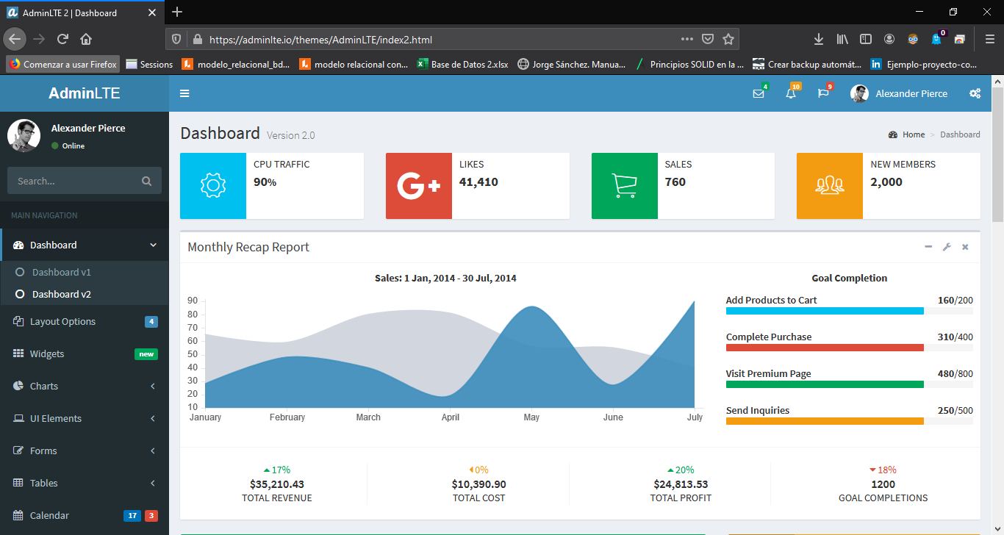

Figura xxx. (AdminLTE, 2014-2019). Funcionamiento del template.

##### MorrisJS.

Se utiliza para la generación de gráficos y estadísticas en un dashboard.

##### ChartJS.

Alternativa para la generación de gráficos, su funcionamiento es similar al de MorrisJS.

##### InputMask.

Se utiliza para enmascarar la entrada de formularios.

##### JqueryDataTable.

Complemento de Jquery permite crear y gestionar la elaboración de tablas dinámicas de información.

##### Data Range Picker.

Selector para el rango de fechas.

##### Ionicons.

Iconos para la elaboración de la página web.

##### Icheck.

Plugin para personalizar casillas de verificación y botones.

#### Frameworks.

Marcos de trabajo que simplifican significativamente el funcionamiento, usabilidad y adaptabilidad de la aplicación web con los navegadores de los usuarios finales; además contribuyen en la reducción de complejidad de implementación a los desarrolladores, existen frameworks para backend y frontend, en el sistema a desarrollar se utilizarán algunos del segundo tipo y que a continuación se describen.

##### Bootstrap

Se deriva de CSS, permite obtener un website responsive.

#### Lenguaje de consulta de datos.

##### SQL.

Es el actual estándar de lenguaje en las bases de datos relacionales.

#### Lenguaje de consulta estructurado o procedural:

##### SQL/PSM

Estándar del lenguaje procedural para el manejo de transacciones en mariaDB y Mysql.

#### API.

Es una herramienta informática que permite la interacción e intercambio de información de servicios web y aplicaciones a pesar de que se implementen en lenguajes distintos.

##### PDO.

API que permite la interacción del lenguaje PHP con el sistema gestor de base de datos (SGBD).

#### XAMPP.

Es una distribución del servidor de web Apache para windows, integra dentro de sí MariaDB como sistema gestor de base de datos y las librerías necesarias para el funcionamiento del lenguaje de programación PHP y PERL.



Figura xxx. (Apache Friends, 2020). Logotipo de XAMPP.

#### Control de versiones para producción y módulos concluidos del proyecto

##### Git.

Herramienta para elaborar el software en el entorno de pruebas local (Computadora del desarrollador).

##### Github.

Repositorio para gestión del proyecto, albergará el software y control de versiones del código de este durante su elaboración y testing previo a colocarlo en producción (instalación final del aplicativo en el servidor del cliente para que lo utilicen usuarios finales).

#### Sistema Operativo.

##### Cliente.

Al ser una solución de arquitectura cliente servidor y utilizar únicamente el navegador web para su funcionamiento en este rol, el sistema operativo es independiente del funcionamiento del aplicativo.

##### Servidor.

Al utilizar XAMPP con este fin, el sistema operativo a utilizar para el servidor de aplicaciones y base de datos será Windows 10 pro en su versión 10.0.17763.

### Hardware y software disponible.

A continuación, se listarán los recursos computacionales aprovechables para la realización e implementación de la aplicación web, es necesario contar con todos ellos para llevar a cabo el proyecto.

**Tabla 3. Hardware y software asociado para su funcionamiento disponible para la elaboración de la aplicación web**

| Descripción del elemento | Cantidad | Especificaciones técnicas | Costo Unitario | Finalidad de uso. |
| --- | --- | --- | --- | --- |
|  |  |  |  |  |
| Laptop DELL INSPIRON 5759 Series 17.3”. | 1 | * **Sistema operativo:**   Windows 10 Home. Licenciamiento OEM.   * **Procesador:**   Intel® Core™ i7-6500U CPU @ 2.50 Ghz, 2600 Mhz, 2 procesadores principales, 4 lógicos.   * **Almacenamiento:**  1. GB SSD.  * **Memoria RAM:**   DDR3 8 GB | Q 8,200.00 | Desarrollo de la aplicación web y documentación. |
|  |  |  |  |  |
|  |  |  |  |  |
|  |  |  |  |  |
| Computadora desktop Hp ProDesk 400 G5 SFF | 1 | * **Sistema operativo:**   Windows 10 Pro.  Licenciamiento OEM.   * **Procesador:**   Intel® Core™ i5-8500U CPU @ 3.00 Ghz, 3000 Mhz, 2 procesadores 6 principales, 6 lógicos.   * **Almacenamiento:**1TB HD. * **Memoria RAM:**   8 GB | Q 6,000.00 | Servidor de aplicación y base de datos. |
| Windows 10 pro | 1 | **Licenciamiento** | Q 2600.00 | Licencia para computadora que fungirá como servidor. |
| Disco duro externo Seagate | 1 | * Puerto:   USB 3.0   * Almacenamiento:   1 TB HD. | Q 460.00 | Backup. |
|  |  |  |  |  |
| UPS Centra Eco 600 v. | 2 | Regulador incorporado, posee 8 tomacorrientes. | Q 265.00 | Prevención de daño al hardware por causa de caídas de tensión eléctrica (Apagones). |
|  |  |  |  |  |
|  |  |  |  |  |

Hardware y software asociado disponible para la creación e implementación de la aplicación web, la computadora para el servidor de aplicaciones, base de datos y el disco duro son propiedad de -INACIF-.

### Personal (Recurso humano).

Engloba a todo el personal necesario para la creación del software, así como del trabajo de investigación. El personal necesario proviene prácticamente de dos áreas de involucramiento y tales se muestran a continuación:

#### Área de Investigación.

Responsable de realizar la documentación e investigación del proyecto.

#### Área de TI.

Poseen conocimientos respecto a Tecnologías de Información; se encargarán de todo el proceso que concierne al ciclo de vida de la elaboración e implementación del proyecto de software.

En la siguiente tabla, se observará una breve descripción de la función de cada puesto organizacional a emplear con el área que tendrá interacción, también de la cantidad necesaria.

**Tabla 4. Cantidad de personal necesario a nivel general para la elaboración e implementación del proyecto en cada una de las áreas de involucramiento según el puesto organizacional.**

| Puesto | Cantidad de personas necesarias | Áreas de involucramiento | Salario mensual | Descripción breve del puesto |
| --- | --- | --- | --- | --- |
|  |  |  |  |  |
|  |  |  |  |  |
| Investigador del proyecto | 1 | Investigación | Q 6,000.00 | Realiza la recolección de información para la elaboración del marco conceptual, metodológico y teórico de la investigación e integración y recolección de datos para los módulos de factibilidad y administrativo en conjunto con el equipo a cargo del proyecto de software. |
|  |  |  |  |  |
|  |  |  |  |  |
| xxxx |  |  |  |  |
| Proyect Manager | 1 | En Todo el proyecto | Q 13,500.00 | Persona con amplia experiencia en la gestión de proyectos y desarrollo de software, es el mediador del equipo de personas que elaboran el software y el cliente en cuanto a los acuerdos del contrato. Realiza pruebas de testing con los demás integrantes del equipo de software en cada sprint previo a la presentación final a los clientes y en la fase de corrección de errores luego de este proceso. |
|  |  |  |  |  |
|  |  |  |  |  |
|  |  |  |  |  |
| Analista de sistemas | 1 | TI | Q 15,000.00 | Evalúa la factibilidad de los requerimientos que plantea el cliente y el usuario final y los transforma en escenarios entendibles para el equipo de desarrollo (Algoritmos). |
|  |  |  |  |  |
|  |  |  |  |  |
| Desarrollador Senior Fullstack | 2 | TI | Q 11,000.00 | Posee amplio conocimiento de desarrollo web, tanto de backend y frontend, convierte los lineamientos previamente de acuerdo con proyect Manager y analista de sistemas en código interpretable para el sistema computacional. |
|  |  |  |  |  |
|  |  |  |  |  |
| DBA (Administrador de Base de Datos) Junior | 1 | TI | Q 12,000.00 | Profesional con conocimiento de bases de datos, para fines del proyecto esta es de tipo transaccional, se encarga de validar las reglas del negocio (normas por parte del cliente final), y transformarlas en modelos que se comuniquen con los componentes que utilizará el desarrollador full stack. |
|  |  |  |  |  |
|  |  |  |  |  |
|  |  |  |  |  |
| Soporte técnico | 1 | TI | Q 3,500.00 | Posee los permisos para acceder a la intranet de -INACIF-, será el responsable de instalar todos los kits de herramientas de software y de las configuraciones necesarias al hardware disponible, para que la aplicación web funcione. |
|  |  |  |  |  |
|  |  |  |  |  |
|  |  |  |  |  |
|  |  |  |  |  |

En esta tabla, se plasman los puestos funcionales necesarios a lo largo del ciclo de vida del proyecto, el costo financiero del personal de Soporte técnico será cubierto por -INACIF- al contar con personal de esta índole.

## Factor operativo

**(Pendiente, se realizará un diagrama de procesos de 3 principales tareas que el sistema pretende satisfacer).**

## Factor económico

A continuación, se resume el costo de los elementos necesarios para la realización e implementación del software a nivel informático en la siguiente tabla.

**Tabla 5. Resumen de costos económicos del proyecto en elementos de hardware y software.**

| Descripción del elemento | Cantidad | Costo Unitario | Subtotal | Total |
| --- | --- | --- | --- | --- |
|  |  |  |  |  |
|  |  |  |  |  |
| Arquitectura del Sistema | --- | Q 0.00 | Q 0.00 | Q 0.00 |
|  |  |  |  |  |
|  |  |  |  |  |
| Intranet | --- | Q0.00 | Q 0.00 | Q 0.00 |
|  |  |  |  |  |
|  |  |  |  |  |
| Navegadores Web | 2 | Q0.00 | Q.00 | Q 0.00 |
|  |  |  |  |  |
| IDE (Visual Studio Code) | 1 | Q0.00 | Q.00 | Q 0.00 |
|  |  |  |  |  |
| Lenguajes de Programación | 2 | Q0.00 | Q.00 | Q 0.00 |
|  |  |  |  |  |
| Lenguaje de estilo en cascada (CSS) | 1 | Q0.00 | Q.00 | Q 0.00 |
|  |  |  |  |  |
| Librerías (Jquery y TCPDF) | 2 | Q0.00 | Q.00 | Q 0.00 |
|  |  |  |  |  |
| Templates y plugins | 8 | Q0.00 | Q.00 | Q 0.00 |
|  |  |  |  |  |
| Framework (Bootstrap) | 1 | Q0.00 | Q.00 | Q 0.00 |
|  |  |  |  |  |
| Lenguaje de consulta de datos | 1 | Q0.00 | Q.00 | Q 0.00 |
|  |  |  |  |  |
| Lenguaje de consulta estrucutado/procedimiental (SQL/PSM) | 1 | Q0.00 | Q.00 | Q 0.00 |
|  |  |  |  |  |
| API (PDO) | 1 | Q0.00 | Q.00 | Q 0.00 |
|  |  |  |  |  |
| XAMPP | 1 | Q0.00 | Q.00 | Q 0.00 |
|  |  |  |  |  |
| GIT Y GITHUB | 2 | Q0.00 | Q.00 | Q 0.00 |
|  |  |  |  |  |
|  |  |  |  |  |
| Wireframing (LucidChart) | 1 | Q0.00 | Q.00 | Q 0.00 |
|  |  |  |  |  |
|  |  |  |  |  |
| Licencias de Sistemas Operativos (Windows) / OEM | 2 | Q0.00 | Q.00 | Q 0.00 |
|  |  |  |  |  |
|  |  |  |  |  |
|  |  |  |  |  |
| Laptop DELL INSPIRON 5759 Series 17.3”. | 1 | Q8,200.00 | Q8200.00 | Q8200.00 |
|  |  |  |  |  |
| Computadora desktop Hp ProDesk 400 G5 SFF | 1 | Q6,000.00 | Q6,000.00 | Q6,000.00 |
|  |  |  |  |  |
| Licenciamiento Windos 10 pro | 1 | Q2,600.00 | Q2,600.00 | Q2,600.00 |
|  |  |  |  |  |
| Disco duro externo Seagate | 1 | Q460.00 | Q460.00 | Q 460.00 |
|  |  |  |  |  |
|  |  |  |  |  |
| UPS | 2 | Q265.00 | Q530.00 | Q530.00 |
|  |  |  |  |  |
|  |  |  |  |  |
| Total de productos | 32 |  | Total en Quetzales. | Q 17,290.00 |

Esta tabla, abarca los costos netos de los elementos de hardware y software para la elaboración e implementación de la aplicación web, en cuanto al recurso humano e insumos tales como energía eléctrica e internet se hará el cálculo en el marco Administrativo.

# V. Marco Administrativo

## Recursos

Constituyen el pilar del proyecto, de esta forma para clarificar su utilización e involucración se dividirán en tres elementos para comprender de mejor forma su estructuración:

### Recurso humano.

En él se detallará de forma explícita el total de personal, horas y la representación en el costo económico de cada puesto descrito en el numeral uno punto seis (1.6) del Marco de Factibilidad de acuerdo con la proyección del diagrama de Gantt Anexo (xxxxxxxxx), a continuación, se presentará el desglose correspondiente.

**Tabla 6. Representación de la inversión económica necesaria en el factor humano para la realización del proyecto.**

|  |  |  |  |  |  |  |  |  |  |  |  |  |
| --- | --- | --- | --- | --- | --- | --- | --- | --- | --- | --- | --- | --- |
| Rol | Cantidad de personal | Costo Hora Hombre | | | Total días de colaboración | | Total horas hombre | | Subtotal | | Costo total | |
|  |  |  | | |  | |  | |  | |  | |
| Investigador de Proyecto | 1 | Q 40.00 | | | 121 | | 605 | | Q 24,200.00 | | Q 24,200.00 | |
|  |  |  | | |  | |  | |  | |  | |
| Analista de sistemas | 1 | Q100.00 | | | 204 | | 1020 | | Q 102,000.00 | | Q 102,000.00 | |
|  |  |  | | |  | |  | |  | |  | |
| Proyect Manager | 1 | Q 90.00 | | | 287 | | 1435 | | Q 129,150.00 | | Q 129,150.00 | |
|  |  |  | | |  | |  | |  | |  | |
|  |  |  | | |  | |  | |  | |  | |
| Desarrollador Senior Fullstack | 2 | Q 73.33 | | | 104 | | 520 | | Q 76,263.20 | | Q76,263.20 | |
|  |  |  | | |  | |  | |  | |  | |
| DBA (Administrador de Base de Datos) Junior | 1 | Q 80.00 | | | 30 | | 150 | | Q 12,000.00 | | Q 12,000.00 | |
|  |  |  | | |  | |  | |  | |  | |
| Soporte técnico | 1 | Q 23.33 | | | 2 | | 10 | | Q 233.30 | | Q 233.30 | |
|  |  |  | | |  | |  | |  | |  | |
|  |  |  | | |  | |  | |  | |  | |
|  |  |  | | | **Total costo neto Del personal necesario para la realización de la aplicación** | | | | | | **Q 343,846.50** | |
|  | | |  |  | |  | |  | |  | |  | |

Tabla en la cual se expresa el costo total del factor humano necesario en el proyecto Nota. Cada día tiene un estimado de cinco (5) horas efectivas de trabajo, el cálculo de horas hombre se basa en el saldo mensual de cada puesto, este fue descrito en el marco de factibilidad en la sección de personal (Recurso Humano) numeral uno punto seis (1.6). El costo total se obtiene de la multiplicación del total de las horas hombre por los días de colaboración por la cantidad de personal (Total horas hombre x Costo hora hombre x Cantidad de Personal) de cada puesto. Este costo es representativo del ahorro que obtendrá la institución al beneficiarse de por la elaboración e implementación del proyecto por parte del responsable del mismo quien asumirá todos los roles descritos anteriormente, excepción del rol de soporte técnico.

### Recurso Material y/o intangible.

En este punto, se evaluará el costo en los elementos tangibles e intangibles esenciales para la realización del proyecto, es necesario indicar que no se representará el costo de hardware y software, pues este se detalló en el Marco de Factibilidad en el numeral uno punto cinco (1.5).

**Tabla 7. Representación del costo en los elementos materiales e intangibles necesarios para la realización del proyecto.**

|  |  |  |  |  |
| --- | --- | --- | --- | --- |
| Descripción | Cantidad | meses | Costo parcial | Costo total |
|  |  |  |  |  |
| Internet residencial plan de 10mb. | 1 | 10 | Q 215.00 | Q2,150.00 |
|  |  |  |  |  |
|  |  |  |  |  |
| Energía eléctrica | --- | 10 | Q 75.00 | Q750.00 |
|  |  |  |  |  |
|  |  |  |  |  |
|  |  |  |  |  |
| Escritorio secretarial | 1 | --- | Q 1,500.00 | Q 1,500.00 |
|  |  |  |  |  |
|  |  |  |  |  |
|  |  |  |  |  |
| Silla secretarial | 1 | --- | Q 390.00 | Q 390.00 |
|  |  |  |  |  |
|  |  |  |  |  |
|  |  |  |  |  |
| Papel Chamex Multiusos tamaño carta 75 gr., 500 hojas | 3 | --- | Q 30.00 | Q 90.00 |
|  |  |  |  |  |
| Kit efill De Tinta de Impresora Marca NKT 4 colores 100 ml por unidad. | 1 | --- | Q 73.00 | Q 73.00 |
|  |  |  |  |  |
| Total Ítems | **7** |  | **Costo total** | **Q 4,953.00** |
|  |  |  |  |  |
|  |  |  |  |  |

Detalle del total de elementos materiales e intangibles necesarios para la realización del proyecto.

### Recurso económico.

A continuación, contemplará un resumen de datos con el costo neto del aplicativo:

**Tabla 8. Desglose del costo total de la aplicación con todos los elementos (hardware, software, insumos, personal).**

|  |  |  |  |
| --- | --- | --- | --- |
| Descripción | Cantidad | Costo parcial | Costo total |
|  |  |  |  |
| x |  |  | x |
| x |  |  | x |
|  |  |  |  |
| x |  |  | x |
|  |  |  |  |
| x |  |  | x |
|  |  |  |  |
| x |  |  | x |
|  |  |  |  |
| x |  |  | x |
| x |  |  |  |
| x |  |  | x |
|  |  |  |  |
| x |  |  | x |
|  |  |  |  |
| x |  |  | x |
|  |  |  |  |
| x |  |  | x |
|  |  |  |  |
|  |  |  |  |

Detalle del costo total del proyecto de software.

#### Financiamiento. (Pendiente)

#### Costos.

##### Costos directos.

##### Costos indirectos

## Presupuesto (Pendiente)

## Cronograma de actividades

|  |  |  |  |
| --- | --- | --- | --- |
| Descripción | Cantidad | Costo parcial | Costo total |
|  |  |  |  |
| x |  |  | x |
| x |  |  | x |
|  |  |  |  |
| x |  |  | x |
|  |  |  |  |
| x |  |  | x |
|  |  |  |  |
| x |  |  | x |
|  |  |  |  |
| x |  |  | x |
| x |  |  |  |
| x |  |  | x |
|  |  |  |  |
| x |  |  | x |
|  |  |  |  |
| x |  |  | x |
|  |  |  |  |
| x |  |  | x |
|  |  |  |  |
|  |  |  |  |

(Acá irá el resumen de las 5 fases del proyecto con su tiempo de duración.)

## Bibliografía

AdminLTE. (2014-2019). *AdminLTE*. Recuperado el 20 de 05 de 2020, de https://adminlte.io/themes/AdminLTE/index2.html

Aguilar, L. J., & Martínez, I. Z. (2011). *Programación en Java 6. Algoritmos, programación orientada a objetos e interfaz gráfica de usuarios* (Primera ed.). (S. D. McGRAW-HILL/INTERAMERICANA EDITORES, Ed.) Distrito Federal, México: Mc Graw Hill. Recuperado el 14 de 05 de 2020

Alicante, U. d. (1996-2020). *Universidad de Alicante, servicio de Informática ASP.NET MVC 3 Framework*. Recuperado el 06 de 05 de 2020, de https://si.ua.es/es/documentacion/asp-net-mvc-3/1-dia/modelo-vista-controlador-mvc.html

Alliance, S. (s.f.). *State of Scrum 2017-2018 scaling and agile transformation.* Recuperado el 20 de 05 de 2020

APA, N. (2020). *Normas APA a Chegg Service*. Recuperado el 27 de 02 de 2020, de https://normasapa.com/normas-apa-2019-cuestiones-mas-frecuentes/

Apache Friends. (2020). *Apache Friends*. Recuperado el 20 de 05 de 2020, de https://www.apachefriends.org/es/index.html

*auditoria.usac.* (13 de 05 de 1938). Recuperado el 23 de 03 de 2020, de auditoria.usac: http://c3.usac.edu.gt/auditoria.usac.edu.gt/public_html/wp-content/uploads/2014/10/Decreto-2084-ubico-hojas-autorizadas1.pdf

Betancourt. (22 de 03 de 2017). *IngenioEmpresa.com*. Recuperado el 26 de 05 de 2020, de https://ingenioempresa.com/planificacion-requerimientos-material-mrp/#Paso_1_Definiendo_la_lista_de_materiales_BOM

Brito, J., Ferreiro, V., & López, C. (s.f.). Sistema de Costos Basado En Actividades en la Fabricación de Campanas Industriales: Aplicación del Modelo ABC como herramienta de Gestión. *XV Congreso Internacional de Contaduría, Administración e Informática.*, (pág. 33). Recuperado el 19 de 04 de 2020, de http://congreso.investiga.fca.unam.mx/docs/xv/ponencias/168.pdf

Cortes, J. A. (2014). *Fundamentos de la gestión de inventarios.* (D. A. Pulgarín, Ed.) Medellín, Colombia: Esumer. Recuperado el 08 de 04 de 2020

Date, C. (2001). *Introducción a los sistemas de bases de datos.* Juárez, México: Pearson Education. Recuperado el 13 de 05 de 2020

Desconocido. (16 de 03 de 2020). *deguate.com.* (deguate.com, Ed.) Obtenido de deguate.com: www.deguate.com/artman/uploads/32/Circular_3-57.pdf

DIRECTIVO, I. N.-I.-C. (2018). ACUERDO No. CD-INACIF-8-2018. En *REFORMAS AL ACUERDO CD-INACIF-027-2012 REGLAMENTO DE ORGANIZACIÓN Y FUNCIONAMIENTO DEL INSTITUTO NACIONAL DE CIENCIAS FORENSES DE GUATEMALA* (pág. 15). Guatemala. Recuperado el 12 de 03 de 2020, de https://www.inacif.gob.gt/docs/uip/InformacionPublicadeOficio-numeral01-02a.pdf

Dowloadastro. (2020). *Google Chrome Versiones Anteriores*. Recuperado el 06 de 05 de 2020, de https://google_chrome.es.downloadastro.com/old_versions/

Downloadastro. (2020). *Mozilla Firefox Versiones Anteriores*. Recuperado el 2020 de 05 de 06, de https://mozilla_firefox.es.downloadastro.com/old_versions/

Esquit, M. E. (2016). *SISTEMA PARA EL CONTROL DE SOLICITUDES DE COMPRA DE BIENES, OBRAS Y SERVICIOS DE LAS UNIDADES Y DEPENDENCIAS DEL INSTITUTO NACIONAL DE CIENCIAS FORENSES DE GUATEMALA (INACIF).* Guatemala. Recuperado el 25 de 02 de 2020, de http://www.repositorio.usac.edu.gt/3554/1/Manuel%20Elias%20Muh%C3%BAn%20Esquit.pdf

Ferrer, J. R. (2013). *Gestión y pedido de stock.* España: Ministerio de Educación de España. Recuperado el 25 de 05 de 2020

Gaikema, M., Donkerslot, M., Johnson, J., & Mulder, H. (2019). *standishgroup.* Recuperado el 19 de 05 de 2020, de https://www.standishgroup.com/sample_research_files/Increase%20the%20success%20of%20Governmental%20IT-projects%20(FINAL).pdf

García, J. O. (2017). *Contabilidad General 13.ª edición.* Barcelona, España: Editorial de Centro Libros PAPF, S. L. U. Recuperado el 07 de 04 de 2020

García, L. A. (2008). *Inidicadores de la gestión logística.* Bogotá: Ecoe Ediciones. Recuperado el 0 de 2020

Google. (2020). *Google Chrome*. Recuperado el 20 de 05 de 2020, de https://www.google.com/intl/es/chrome/

Guajardo, G., & Andrade, N. (2014). *Contabilidad Financiera* (Vol. 6). México D.F., México: Mc Graw Hill Education. Recuperado el 19 de 04 de 2020

Guatemala, C. d. (2006). Ley Orgánica Del Instituto Nacional de Ciencias Forenses de Guatemala INACIF., (pág. 18). Guatemala. Recuperado el 05 de 03 de 2020, de https://www.inacif.gob.gt/docs/uip/ley_organica.pdf

Guatemala, I. N. (2018). *Historia*. Recuperado el 03 de 03 de 2020, de https://www.inacif.gob.gt/index.php/inacif/normativa

INACIF. (2018). *INACIF*. Recuperado el 25 de 02 de 2020, de https://www.inacif.gob.gt/index.php/inacif/mision-vision

INACIF, C. D. (2018). Reformas al Acuerdo Número CD-INACIF-027-2012. En INACIF. Guatemala. Recuperado el 03 de 03 de 2020

Ingenio Empresa. (16 de 05 de 2018). *IngenioEmpresa*. Recuperado el 24 de 05 de 2020, de https://ingenioempresa.com/sistema-de-revision-continua/

Intelaf. (2020). *Intelaf.com*. Recuperado el 29 de 05 de 2020, de https://www.intelaf.com/precios_stock_detallado.aspx?codigo=UPS-CEN-600ECO

Intelaf. (2020). *Intelaf.com*. Obtenido de https://www.intelaf.com/precios_stock_detallado.aspx?codigo=PAP-CHA-500H75G

Intelaf. (9 de 05 de 2020). *Intelaf.com*. Obtenido de https://www.intelaf.com/precios_stock_detallado.aspx?codigo=REFIL-NKT-KT100

ISOTools. (2020). *ISOTools Excellence*. Recuperado el 19 de 04 de 2020, de https://www.isotools.org/soluciones/procesos/kpis-indicadores/

itrionet. (s.f.). *itrionet soluciones web*. Recuperado el 27 de 05 de 2020, de http://itrionet.com/servicios/aplicaciones-web

Jiménez, J. M. (2008). *Contabilidad Financiera.* Madrid, España: Prentice Hall. Recuperado el 08 de 04 de 2020

Lizana, L. (Junio de 2002). ABC Costeo Basado en Actividades. *Gerencia*. Recuperado el 19 de 04 de 2020, de http://www.emb.cl/gerencia/articulo.mvc?xid=3117&edi=16&xit=abc-costeo-basado-en-actividades

López, B. S. (19 de 07 de 2019). *ingenieriaindustrialonline.com*. Recuperado el 25 de 05 de 2020, de https://www.ingenieriaindustrialonline.com/gestion-de-inventarios/control-de-inventarios/

Lucid Software. (2020). *Lucidchart*. Recuperado el 20 de 05 de 2020, de https://lucidchart.zendesk.com/hc/es-419

Mannino, M. V. (2007). *Administración de Bases de Datos Diseño y Desarollo de Aplicaciones.* (Tercera ed.). (S. D. McGRAW-HILL/INTERAMERICANA EDITORES, Ed.) Distrito Federal, México: McGraw-Hill Interamericana. Recuperado el 27 de 05 de 2020

Microsoft. (2020). Recuperado el 20 de 05 de 2020, de https://code.visualstudio.com/

Microsoft. (2020). *Microsoft*. Recuperado el 29 de 05 de 2020, de https://www.microsoft.com/es-es/p/windows-10-pro/df77x4d43rkt?activetab=pivot%3aoverviewtab

Ministerio de Ciencia, T. e. (s.f.). *CONICET*. Recuperado el 29 de 02 de 2020, de https://www.conicet.gov.ar/programas/ciencia-y-justicia/metodos/

Mondelo, E., & Siles, R. (2019). *Guía Metodológica PM4R* (5ta. ed.). Latinoamérica. Recuperado el 19 de 05 de 2020

Montón, F. J. (2017). *Gestión de compras en el pequeño comercio.* Editorial CEP, S.L. Recuperado el 25 de 05 de 2020

Mora, S. L. (2002). *Programación de aplicaciones web: historia, principios básicos y clientes web.* San Vicente, Alicante, España: Editorial Club Universitario. Recuperado el 15 de 05 de 2020

Mozilla, C. (2019-2020). *Firefox Browser*. Recuperado el 20 de 05 de 2020, de https://www.mozilla.org/es-ES/firefox/new/

Nahmias, S. (2007). *Análisis de la producción y las operaciones* (Quinta ed.). McGraw-Hill Interamericana. Recuperado el 25 de 05 de 2020

neuv∞. (2020). *neuv∞*. Recuperado el 20 de 05 de 2020, de https://neuvoo.com.mx/salario/

Olmedo, A. J. (09 de 01 de 2017). *Análisis y Soluciones de Gestión.* Recuperado el 24 de 05 de 2020, de https://www.asgestion.com/calculo-del-stock-de-seguridad/

Pascual, R. C. (1999). *Nuevas técnicas de gestión de stocks: MRP y JIT.* Barcelona, España.: Marcombo, S.A. Recuperado el 24 de 05 de 2020

Prado, J. R. (1992). *La planeación y el control de la producción* (Vol. 1). Azcapotzalco, México: Universidad Autónoma Metropolitana . Recuperado el 19 de 04 de 2020

Pressman, R. S. (2010). *Ingeniería de Software Un enfoque práctico.* (Séptima. ed.). Distrito Federal, México: McGrawHill. Recuperado el 20 de 05 de 2020

Público, M. (2018, 2018). *Ministerio Público de Guatemala*. Recuperado el 03 de 03 de 2020, de https://www.mp.gob.gt/

Ricardo, C. M. (2009). *Bases de datos.* (S. d. McGRAW-HILL INTERAMERICANA EDITORES, Ed.) Distrito Federal, México: McGrawHill. Recuperado el 2020 de 05 de 13

S.L, S. (2019). *ServiceTonic*. Recuperado el 19 de 04 de 2020, de https://www.servicetonic.com/es/service-desk/que-es-un-sla/

Schwaber, K., & Sutherland, J. (2013). *La guía de Scum.* Recuperado el 20 de 05 de 2020

Scrum.org. (2020). *Scrum.org the home of Scrum*. Recuperado el 20 de 05 de 2020, de https://www.scrum.org/resources/what-is-scrum

sistemasfifolifo. (11 de 2013). *Administración de la producción*. Recuperado el 19, de https://sistemasfifolifo.wordpress.com/2013/11/21/ventajas-y-desventajas-de-la-herramienta-2/

The jQuery Foundation. (2020). *jQuery*. Recuperado el 20 de 05 de 2020, de https://jquery.com/

Valencia, U. d. (2020). *Universitat Do València*. Recuperado el 05 de 19 de 2020, de Las Ventajas de aplicaciones web: https://www.uv.es/uvweb/master-ingenieria-informatica/es/blog/ventajas-aplicaciones-web-1285949166190/GasetaRecerca.html?id=1285952989154

Valladolid, U. d. (2016). *Departamento de Informática, Universidad de Valladolid.* Recuperado el 2020 de 05 de 06, de https://www.infor.uva.es/~fdiaz/sd/2005_06/doc/SD_TE02_20060305.pdf

Vargas, R. (02 de 09 de 2012). *RicardoVargas.Me*. Recuperado el 19 de 05 de 2020, de https://ricardovargas.me/es/bitacora-web/articulos/item/necesidad-de-una-metodologia

Vega, D. L. (2020). *ClickBalance*. Recuperado el 19 de 04 de 2020, de https://clickbalance.com/blog/contabilidad-y-administracion/tipos-de-inventario-por-que-utilizar-peps-en-tus-almacenes/

Moraga, K. (2014). Análisis y Diseño de Un Sistema de Alarma Contra Incidentes Con orientación a Soluciones Inteligentes. (Tesis Pregrado). Universidad Mariano Gálvez de Guatemala.

Circular 3-57, Dirección de Contabilidad del Estado Departamento de Contabilidad, Guatemala, Guatemala, 01 de diciembre de 1969.

Decreto No. 2084, Guatemala, Guatemala, 13 de mayo de 1938.

Capítulo I, Artículo 4, Literal i, Ley Orgánica de la Contraloría General de Cuentas, Guatemala, Guatemala ,14 de mayo de 2002.

Edgar Rodríguez (2008). “Activity Based Costing ABC” Costos Basados en Actividades, Su aplicación a la Gestión de Una Institución Financiera “Banca Universal”. (Postgrado). Universidad Católica Andrés Bello, Caracas, Venezuela.

Amat Oriol y Soldevila (1997). "Contabilidad y Gestión de Costes" Ediciones Gestión 2000.

Smith, Malcolm. (1995). “Como dirigir su sistema ABC”. Australia. Universidad Murdoch.

## Anexos (Falta actualizar)

1. Figura I, modelo de entrevista que se realizó al encargado de la subsección de Almacén de la Unidad de Tanatología Forense Metropolitana.

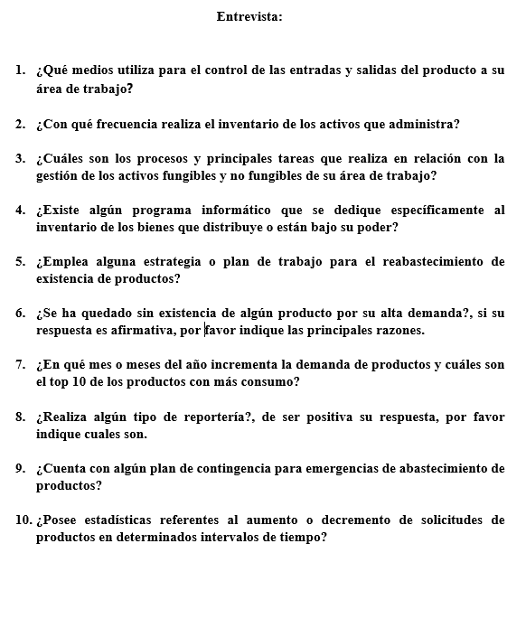

Fuente: Propia.

1. Figura II. Principales tipos de inventario según el proceso de transformación de materia prima a producto terminado.



Prado, J. (1992). La planeación y control de la producción.

1. Figura III. Clasificación de los productos según su valor económico.



Prado, J. (1992). La planeación y control de la producción.

1. Figura IV. Diagrama de despliegue de arquitectura cliente servidor.

Fuente: propia.

1. Figura V. (Alicante, 1996-2020) Representación del funcionamiento e interacción de los componentes en el modelo vista controlador.



Figura V. (Alicante, 1996-2020) Representación del funcionamiento e interacción de los componentes en el modelo vista controlador.

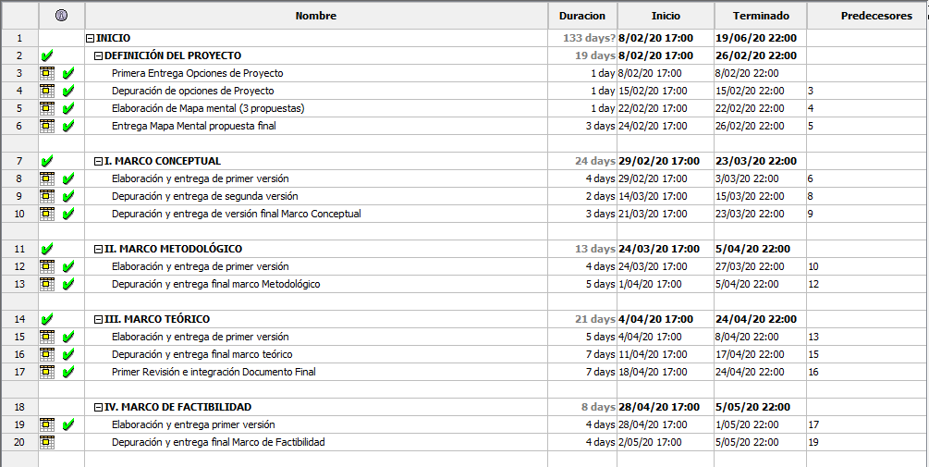

Figura xxxx. Fuente: Propia. Cronograma de actividades del proyecto (parte 1).

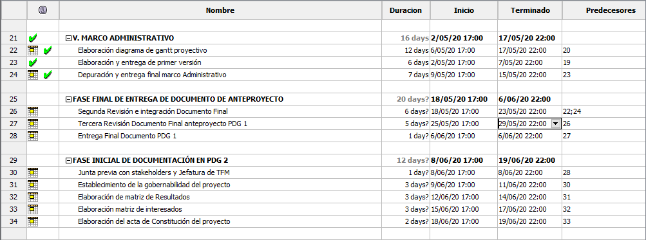

Figura xxxx. Fuente: Propia. Cronograma de actividades del proyecto (parte 2).

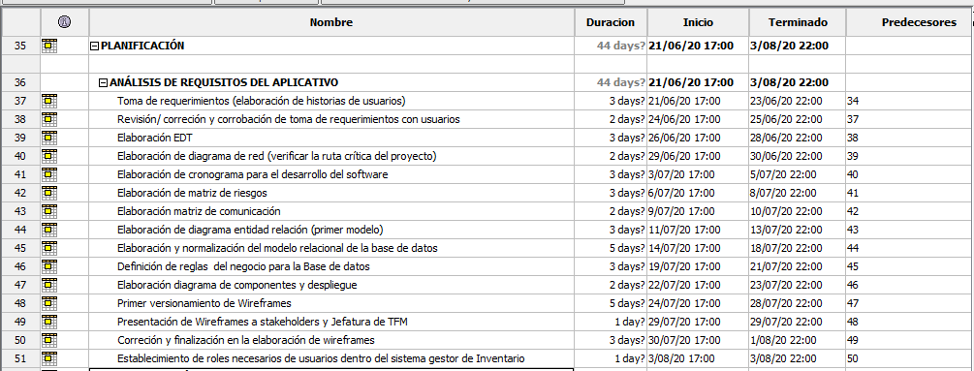

Figura xxxx. Fuente: Propia. Cronograma de actividades del proyecto (parte 3).

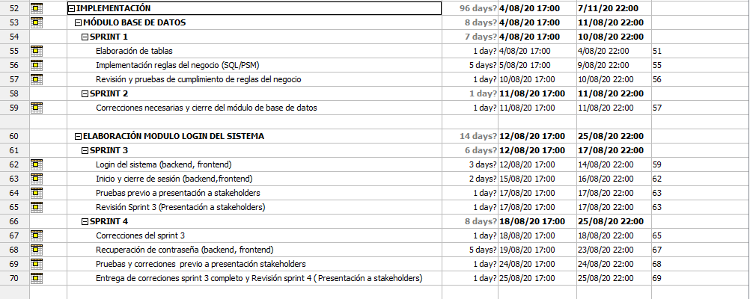

Figura xxxx. Fuente: Propia. Cronograma de actividades del proyecto (parte 4).

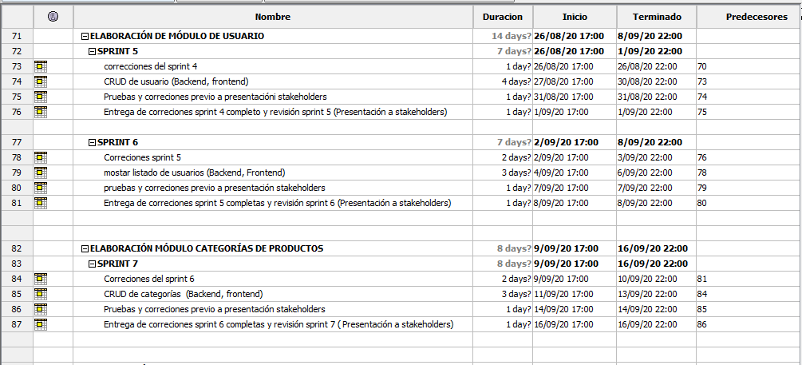

Figura xxxx. Fuente: Propia. Cronograma de actividades del proyecto (parte 5).

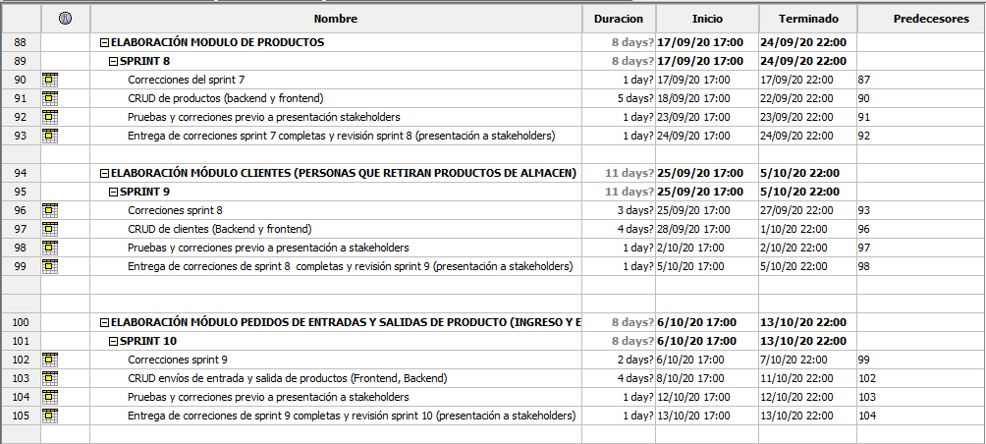

Figura xxxx. Fuente: Propia. Cronograma de actividades del proyecto (parte 6).

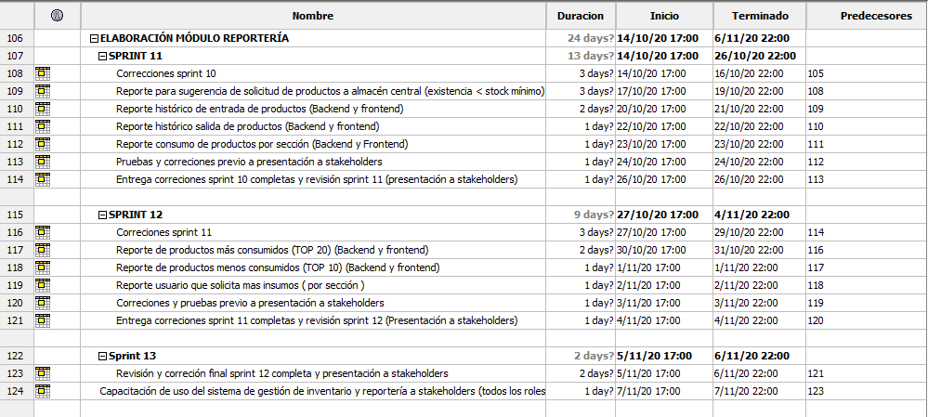

Figura xxxx. Fuente: Propia. Cronograma de actividades del proyecto (parte 7).

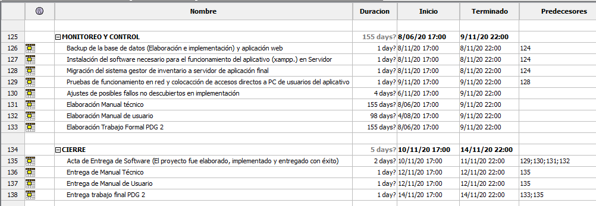

Figura xxxx. Fuente: Propia. Cronograma de actividades del proyecto (parte 8).

# Glosario

concurso público de méritos,

escalafón.

Marras

Hoja de cálculo

Principio de Pareto.

*grosso modo*

Escueta

Software

IDE

dashboard

Hardware

Cron

Desarrollador Senior Fullstack

DBA

Wireframe

Browser.

TI.

Información.

Backend

Frontend

Feedback.

LAN

UPS